**ОТЧЕТ ЗА ДЕЙНОСТТА НА „ФОНД МЕНИДЖЪР НА ФИНАНСОВИ ИНСТРУМЕНТИ В БЪЛГАРИЯ“ ЕАД**

|  |
| --- |
| **01.01.2020 г. – 31.03.2020 г.** |

**Съдържание**

1. Управителни органи 2
2. Управленско резюме 3
3. Извършени дейности и постигнати резултати 5

**1.** **Изпълнение на Бизнес програмата на дружеството** 5

**1.1.** **Общ напредък в изпълнение на подписаните финансови споразумения** 5

**1.2.** **Финансови инструменти** 5

**1.1.1** **Финансови инструменти по Оперативна програма „Региони в растеж“ (ОПРР):** 5

**1.1.2** **Финансови инструменти по Оперативна програма „Регионално развитие“ 2007-2013 г. (JESSICA):** 11

**1.1.3** **Финансови инструменти по Оперативна програма „Иновации и конкурентоспособност“ (ОПИК):** 13

**1.1.4** **Финансови инструменти по Оперативна програма „Развитие на човешките ресурси“ (ОПРЧР):** 17

**1.1.5** **Финансови инструменти по Оперативна програма „Околна среда“ (ОПОС):** 20

**2.** **Други дейности** 22

**2.1 Проверки на място на ФП/КП от ФМФИБ ЕАД** 22

❖ **ФИ „Микрофинансиране със споделен риск“ по ОПРЧР 2014-2020** 22

❖ **Фондове за градско развитие по ОПРР 2014-2020** 23

❖ **Jessica (втори цикъл) по ОПРР 2007-2013** 23

**2.2 Подписване на Финансово споразумение с УО на „Програма за развитие на селските райони“** 24

**2.3.** **Подписване на Финансово споразумение с УО на „Програма за развитие на морско дело и рибарство“** 24

**2.4.** **Държавни помощи** 24

**2.5.** **Управление и контрол на риска** 25

**2.6.** **Извършени одити и проверки на място в дружеството** 31

**2.7.** **Подбор на експерти, създаване на екип и повишаване на административния капацитет** 31

**2.8.** **Информация и комуникация** 32

**2.9.** **Дейност на управление Проектна информация и финансиране (УПИФ)** 33

**2.10.** **Административни и организационни дейности** 34

**2.11.** **Дейност на Управителен съвет** 36

**2.12.** **Дейност на Надзорния съвет** 36

1. Финансово и икономическо състояние на дружеството 37
2. Краткосрочни перспективи на развитие 43

# **Управителни органи**



|  |  |
| --- | --- |
| ***Дружеството се управлява чрез двустепенна система на управление .***  ***Органите на управление са:***  ***- Едноличният собственик, който решава въпросите от компетентност на общото събрание на акционерите;***  ***- Надзорен съвет;***  ***- Управителен съвет.*** | **Надзорен съвет**  *Председател на Надзорния съвет:*  *Маринела Пиринова Петрова*  *Зам. председател на Надзорния съвет*  *Иван Бойчев Иванов*  *Член на Надзорния съвет*  *Лилия Цветанова Иванова*  *Член на Надзорния съвет*  *Деница Пламенова Николова*  *Член на Надзорния съвет*  *Лозана Илиева Василева*  *Член на Надзорния съвет*  *Владимир Митков Ангелов*  *Член на Надзорния съвет*  *Зорница Димитрова Русинова*  **Управителен съвет**  *Председател на Управителния съвет*  *Мартин Иванов Дановски*  *Заместник-председател на Управителния съвет*  *и изпълнителен директор*  *Александър Ангелов Георгиев*  *Член на Управителния съвет и изпълнителен директор*  *Светослава Илиева Георгиева* |

# **Управленско резюме**

***„Фонд мениджър на финансови инструменти в България“ ЕАД е дружество, чиято мисия е ефективно и устойчиво управление на всички финансовите инструменти (ФИ), предвидени в Оперативните програми (ОП), съфинансирани от ЕСИФ, като по този начин се постига прилагането на консистентни добри практики в управлението им, а също така и по-ефективно използване на ресурсите, при централизиране на процеса в една структура.***

***Визията на фонда включва осигуряване на възможности за подобряване на достъпа до финансов ресурс с оглед насърчаване на растежа и заетостта и осигуряване на по-благоприятна бизнес среда в България, както и извършване на дейности по координация и осигуряване на информация в областта на финансовите инструменти, включително за възможностите за съчетаването им с други източници на публично финансиране.***

***За целта усилията ни са насочени в няколко области, а именно успешно провеждане на процедурите за избор на финансови посредници по всички Оперативни програми, мониторинг на финансовите инструменти, които са в изпълнение, с оглед постигане на заложените в Бизнес програмата на дружеството цели, както и изпълнение на ангажиментите, поети в Меморандума за разбирателство от 13.12.2016 г. между Министерство на финансите и Европейската инвестиционна банка, включително пряко сътрудничество с Европейския консултантски център по инвестиционни въпроси (ЕКЦИВ).***

***С оглед противовес на отрицателните ефекти върху икономиката, породени от кризата предизвикана от Covid-19, дружеството ще работи по разработване на нови и адаптиране на съществуващите продукти, които да предложи в кратки срокове на пазара. Целта е в максимална степен ресурса, който ФМФИБ управлява да бъде мобилизиран в посока на подпомагане на българската икономика за излизане от кризата.***

|  |  |  |  |  |  |  |  |  |  |  |  |  |  |  |  |  |
| --- | --- | --- | --- | --- | --- | --- | --- | --- | --- | --- | --- | --- | --- | --- | --- | --- |
| ***Важни постижения за Фонд на фондовете през периода*** | * **Финансови инструменти** * Плащания към Финансови посредници:  |  |  |  | | --- | --- | --- | | + 13,1 % |  | Към 31.03.2020 г. – 87 708 575 лв. | |  | | Към 31.12.2019 г. – 77 564 905 лв. |  * Договорен ресурс с Крайни получатели:  |  |  |  | | --- | --- | --- | | + 56,8 % |  | Към 31.03.2020 г. – 61 111 922 лв. | |  | | Към 31.12.2019 г. – 38 962 990 лв. |  * Плащания към Крайни получатели:  |  |  |  | | --- | --- | --- | | + 63,6 % |  | Към 31.03.2020 г. – 16 115 817 лв. | |  | | Към 31.12.2019 г. – 9 851 496 лв. |  * **Международно сътрудничество** * Подписан е Меморандум за разбирателство между ФМФИБ, ЕИБ и ФЛАГ, с което се създава механизъм за координиране на действията на страните по финансиране на проекти за градско развитие с ресурса от ОПРР 2014-2020, ОПРР 2007- 2013, управляван от ФМФИБ и ресурса на ЕИБ. * **Административни и организационни** * Информационна система – обявена е обществена поръчка за избор на изпълнител за изграждане на ИС на дружеството; * Мерки за борба с последствията от Covid 19 – дружеството работи активно с министерство на финансите и Управляващите органи на Оперативните програми, за да предложи подходящи мерки, в борбата с кризата. * Разработен е план за непрекъсваемост на процесите, включващ различни сценарии, в зависимост от развитието на ситуацията. |

# **Извършени дейности и постигнати резултати**

1. **Изпълнение на Бизнес програмата на дружеството**
   1. **Общ напредък в изпълнение на подписаните финансови споразумения**

Напредъкът в изпълнението на подписаните финансови споразумения към 31.03.2020 г. е представен в следната графика:

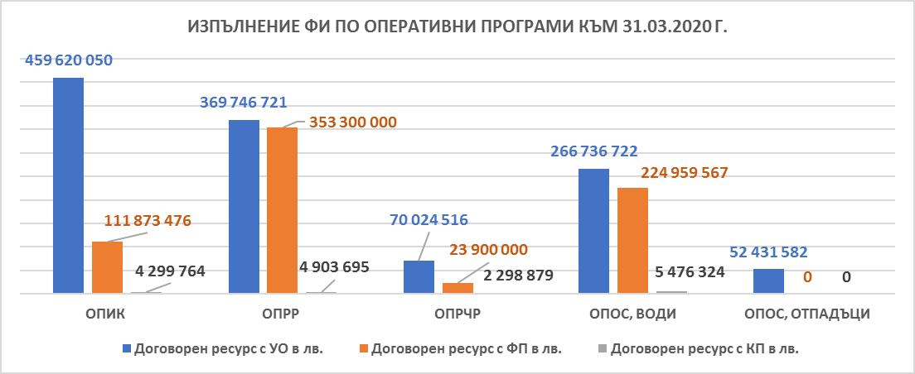

Повече детайли за изпълнение на финансовите инструменти са дадени в следващата точка в отчета.

* 1. **Финансови инструменти** 
     1. **Финансови инструменти по Оперативна програма „Региони в растеж“ (ОПРР):**

През предходното тримесечие бяха съгласувани условията по отношение на кредитирането на физически лица за изпълнение на мерки за повишаване на енергийната ефективност по ФИ ФГР София и ФИ ФГР, като предлагането на продукта следваше да стартира през месец март 2020 година. В резултат на отправени нови препоръки от страна на наблюдателя на УО на ОПРР, беше отложено одобрението на продукта. След представяне на бележките от страна на УО на ОПРР и след тяхното обсъждане, ще бъде проведено ново заседание на ИК на ФУГ, на което ще се пристъпи към одобрение на продуктовото предложение.

Относно стартирането на продукта за финансиране на мерки за енергийна ефективност в еднофамилна жилищна сграда от страна на РФГР, представянето на продуктовите параметри се предвижда след приключване на процеса по заместване на Експресбанк с Банка ДСК.

*В рамките на Отчетния период напредъкът по изпълнението на подписаните Оперативни споразумения е както следва:*

* **Одобрени проекти на Инвестиционни комитет на ФГР**

През първото тримесечие на 2020 г. на проведените заседания на Инвестиционните комитети на трите фонда за градско развитие бяха одобрени общо 12 проекта на стойност 26,31 млн. лв., вкл. 15,52 млн. лв. средства по ОПРР, както следва:



* **Подписани договори за финансиране и извършени плащания към крайни получатели**



* **Напредъкът по изпълнението на подписаните ОС в сравнение с предходен Отчетен период:**

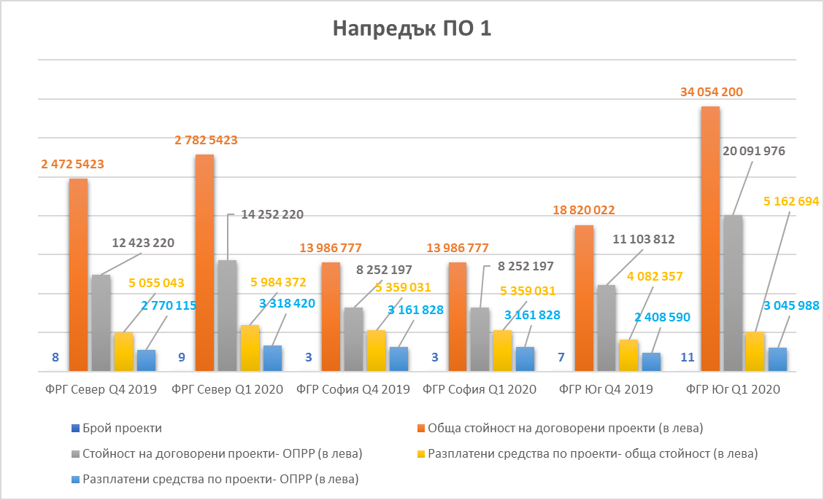

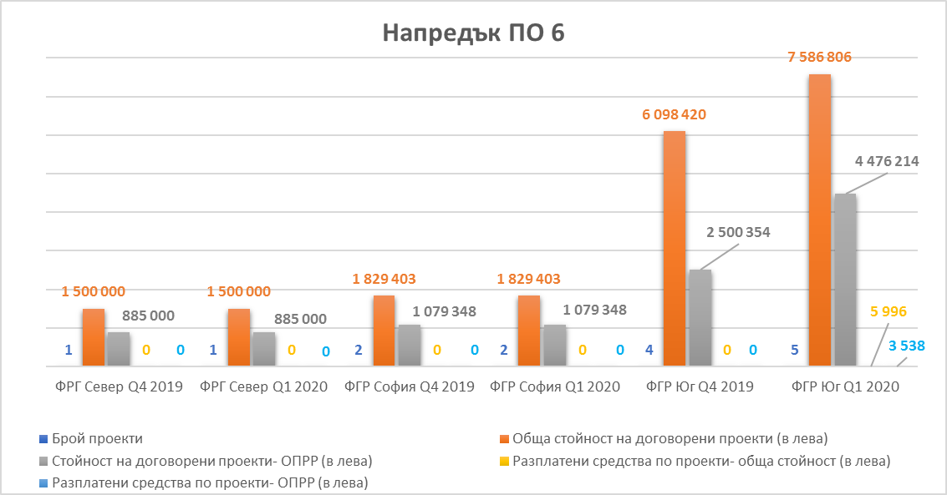

* **Проследяване на изпълнението на междинните цели за 2018 г.**

И през текущия период ФМФИБ продължи да проследява наваксването в изпълнението на междинните цели за 2018 г. (след изтичане на допълнителните три отчетни периода).

Към 31.03.2020 година целта не е постигната. ФМФИБ ще продължи стриктно да следи изпълнението на посредника и ще предприеме действие, съгласно ОС след анализиране на последиците от обявеното извънредно положение на 13.03.2020 г., във връзка с което е възможно да има евентуално забавяне[1].

Към края на 2019 година беше констатирано неизпълнение на следните индикатори:

* ФГР Север - договаряне на 5% от размера на Заемния лимит по ПО 6 от страна на.

Към 31.03.2020 г. РФГР отчита договорени средства по 6 в размер на 2,46% от Заемния лимит по 6, което представлява неизпълнение на целта от 50,8%.

* „Етнографски музей ЕТЪРА“
* „Районен исторически музей (РИМ) гр. Габрово“

са одобрени през месец януари 2020, в общ размер 3,35 млн. лева, вкл. 1,98 млн. лева финансиране от ОПРР. Договорите за кредит ще се подишат след сключване на административни договори за отпускане на безвъзмездна финансова помощ (БФП), като това ни дава увереност, че индикаторът ще бъде постигнат.

* ФГР София - стартиране на изпълнението (в т.ч. строителни работи и/ или доставка и монтаж на оборудване) на поне един Допустим инвестиционен проект по ПО 6

ДЗЗД ФУГ докладваха, че работата по изпълнение на проект Манастир „Св. Вмчк. Георги Победоносец“ може да стартира след одобрение на финансирането на по-голямата част от инвестиционните разходи с БФП и сключване на договор с Управляващия орган (УО) на ОПРР 2014-2020.

С писмо с изх. № 96/20.01.2020 г. Финансовия посредник информира ФМФИБ ЕАД за сключен договор за БФП по гореспоменатия проект в края на м. декември 2019 г. Очакванията са за стартиране на строителни дейности в най-кратък срок.

Във връзка с горепосоченото и отчитайки етапа на изпълнение на ОС, ФМФИБ взе решение да не се предприемат мерки по налагане на санкции до 30.09.2020 г. Дружеството ще продължи стриктно да следи изпълнението на посредника и ще предприеме действие съгласно ОС след отчитане на третото тримесечие на 2020 г.

* **Проследяване на изпълнението на междинните цели за 2019 г.**

До 31 декември 2019 г. Финансовите посредници следваше да постигнат и междинна цел, заложена в клауза 6.2 (ii) от Оперативните споразумения по отношение на разплащанията, а именно на 10% от Заемния лимит общо по Приоритетна ос 1 и Приоритетна ос 6 към Крайни получатели. Към настоящия момент и трите ФГР не постигат целта за разплащане към КП.

ФМФИБ разглежда и анализира представената от посредниците информация с оглед постигане на индикаторите, като за целта, трите фонда за градско развитие предоставиха прогнози за постигане на междинната цел за 2019 година, както следва:

* От ФГР София очакват да бъде постигнат целта до 30.09.2020г., чрез активно усвояване на текущите проекти и на два проекта за студентски общежития- НАТФИЗ и НСА, които предстоят да бъдат сключени. Прогнозата към края на третото тримесечие е усвояването да достигне до 10,22% от Заемния лимит.
* От ФГР Юг очакват да бъде постигнат целта до 30.09.2020г., чрез активно усвояване на текущите проекти по ПО 1 и ПО 6. Прогнозата към края на третото тримесечие е усвояването да достигне 10,12% от Заемния лимит.
* От РФГР очакват към края на третото тримесечие да бъде постигнато усвояване в размер на 12% от Заемния лимит по ПО 1 и 2% от Заемния лимит по ПО 6.

Като съществени проблеми, свързани с евентуално неизпълнение на междинната цел за 2019 година - разплащане на 10% от Заемния лимит, ФГР посочват следните причини:

* Финансирането с комбинирана подкрепа води до забавяне на усвояването на средства от финансовия инструмент, тъй като изпълнението стартира след одобрение на БФП частта от страна на УО на ОПРР.
* Кредитите, отпускани за този тип проекти, обичайно финансират съпътстващи разходи и СМР дейности, които са обект на изпълнение на по-късен етап.
* Дългият процес по одобрение на проекти на частни компании може да доведе до отказ на част от тях.
* Във връзка с изчерпване на ресурса за БФП по ПО6, посредниците са изразили притесненията си за потенциални проблеми в ефективното прилагане на инструмента.

С писмо от 31.03.2020 г. ДЗЗД ФУГ отчитат проблем при обезпечаването на крайните получатели – университети, които кандидатстват за проекти за енергийна ефективност в студентски общежития. В конкретния случай ФП сигнализира за негативно становище от министерство на финансите, относно предложения в договора за финансиране подход за предявяване от банката на заложените в нейна полза вземания по договори за наем от общежитията, в случай на неизпълнение от КП. Това поставя под въпрос валидността на договореното обезпечение и може да доведе до необходимостта от одобрение на необезпечени кредити, което може да не бъде приемливо за банката. В тази връзка ФМФИБ е поел ангажимент пред ФУГ за уточняване на становището на МФ и търсене на приемливо решение на казуса.

Съгласно чл. 20.3 от ОС в случай на неизпълнение, „ФМФИБ има право, по своя собствена преценка, да (1) спре временно правото на ФГР да иска усвояване на средства по Заемния лимит или включване на Договори за съфинансиране в Гарантирания портфейл до отстраняване на Случая на неизпълнение и неговите последици или (2) да приложи мерките, посочени в клауза 20.4 или (3) да развали Оперативното споразумение по реда и с последиците, предвиди в клауза 20.5“. При отчитане на всички факти, свързани с неизпълнението, вкл. новосключените договори, ФМФИБ има увереност че индикаторите ще бъдат постигнати. За целта върху посредниците се осъществява текущ контрол, като през текущото тримесечие на годината продължиха регулярните срещи и кореспонденции с ФП за обсъждане на напредъка и проектната готовност на КП, както и за дискутиране на различни казуси свързани с допустимост на КП и дейностите, както и други въпроси, свързани с текущата работа по одобрение и финансиране на проектите. Периодично финансовите посредници актуализират и изпращат на ФМФИБ списък с потенциални за финансиране проекти, групирани според степента на готовност на същите, с оглед текущо следене на степента на изпълнение на индикаторите по програмата и съответно предприемане в случай на нужда на съответни корективни мерки.

* **Напредък в изпълнение на вградени гаранции**

Към 31.03.2020 г. данните по изпълнение на гаранционния портфейл на трите фонда са както следва:



* **Напредък по изпълнение на инвестиционната платформа за градско развитие с ЕИБ**

На 17.01.2020 г., официално беше подписан Меморандум за разбирателство, чиято цел e създаване на Българска инвестиционна и координационна платформа за градско развитие. Тя ще установи механизъм за взаимодействие между страните във връзка с финансирането на разширени възможности за инфраструктура в България.

Механизмът цели да гарантира координацията в усилията на страните при осигуряване на подкрепа за развитието на българските градове, както и да подобри ефективността на процеса по инвестирането на средствата от Европейските структурни и инвестиционни фондове. Платформата ще осигури ресурс, който ще допълни вече наличната подкрепа за градско развитие, която Фонд на фондовете управлява, включваща 353.3 млн. лв. по ОПРР 2014-2020 и 66 млн. лева по ОПРР 2007-2013 (инициативата JESSICA).

* **Други**
* Разширен бе обхвата на допустимите дейности по приоритетна ос 1 по предложение на финансовите посредници и ФМФИБ, което дава възможности за финансиране на проекти само с ФИ извън зоните за въздействие, определени в ИПГВР.
* Предоставени са предложения за промени в Закона за общинския дълг, които целят да облекчат прилагането на ФГР. Чрез предложението се цели целият размер на финансирането, пердоставено на общините чрез финансови инструменти попадне в изключенията на общинския дълг.
* Иницииран е процеса по заместване на Експресбанк с Банка ДСК, като подизпълнител във ФГР Север във връзка с придобиването на Експресбанк от Банка ДСК.

***Предизвикателства***

* В противодействане на последствията от COVID-19, ФМФИБ е в процес на изготвяне на предложение за изменение на съществуващите условия по действащите ОС с финансовите посредници, изпълняващи фондове за градско развитие (ФГР). То включва редица мерки, които целят да отговорят на предизвикателствата, пред които са изправени българските градове и икономиката. В случай на одобрение от страна на УО на ОПРР, ФМФИБ ще пристъпи към договаряне на промените и анексиране на оперативни споразумения с ФГР.
* Във връзка с изчерпване на ресурса за БФП по ПО6, посредниците са изразили притесненията си за потенциални проблеми в ефективното прилагане на инструмента, като ФМФИБ и УО са предоставили обратна връзка на посредниците.
* Към 31.03.2020 се отчита продължаващо неизпълнение по следните цели, свързани с ОС на двата посредника, като са потърсени начини за адресиране на проблема. Текущата динамична среда в условията на здравна криза биха могли да се отразят негативно на процеса на договаряне и усвояване на средства.
  + 1. **Финансови инструменти по Оперативна програма „Регионално развитие“ 2007-2013 г. (JESSICA):**

През отчетния период е извършена административна проверка на месечните справки, както и тримесечните доклади за напредъка на двата фонда за градско развитие.

Основното предизвикателство по програмата е свързано с изпълнение на заложените в ОС цели от страна на РФГР АД, като ФМФИБ следи регулярно постигането им.

На 26.02.2020 година беше проведена среща между ръководството на ФМФИБ и ръководствата на РФГР и Банка ДСК, на която от страна на Банка ДСК бе изразена подкрепа за изпълнението на ангажиментите на РФГР, заложени в ОС. Представени са прогнози за реинвестирането на рециклираните средства и предложение за промяна на целите, както следва:

* В срок до 31.03.2020 г. РФГР следва да инвестира 6 000 000 лева (нова цел);
* В срок до 30.06.2020 г. РФГР следва да инвестира 8 000 000 лева (нова цел);
* В срок до 31.12.2020 г. РФГР следва да инвестира 12 000 000 лева (сегашно изискване мин. 65% от рециклираните средства);
* В срок до 31.12.2022 г. РФГР следва да инвестира 19 000 000 лева (сегашно изискване мин. 80% от рециклираните средства).

Предложените цели към края на 2020г. и 2022г. са в абсолютни стойности на средствата, докато към момента изискванията, заложени във Финансово споразумение, са изразени в процент от средствата за реинвестиране, натрупани към съответната дата.

До голяма степен неизпълнението на РФГР се дължи на факта, че целите в ОС са заложени в процентно изражение, а няколко кредита от първия цикъл бяха предсрочни погасени предвид променените пазарни условия.

Предстои да бъдат внимателно анализирани предложеният на Финансовия посредник и съфинансиращата банка, като всички промени ще бъдат съгласувани с УО на ОПРР.

На база данните от тримесечните справки, РФГР е разплатил в рамките на втория цикъл на инвестиране 6 162 619,58 лева или 38% от Средствата за реинвестиране. Финансовият посредник е представил списък с потенциални проекти в процес на работа на обща стойност 39 млн. лева, в т.ч. 19,5 млн. лева финансиране по ОПРР.

Изпълнението на инструмента към 31.03.2020 г. е както следва:

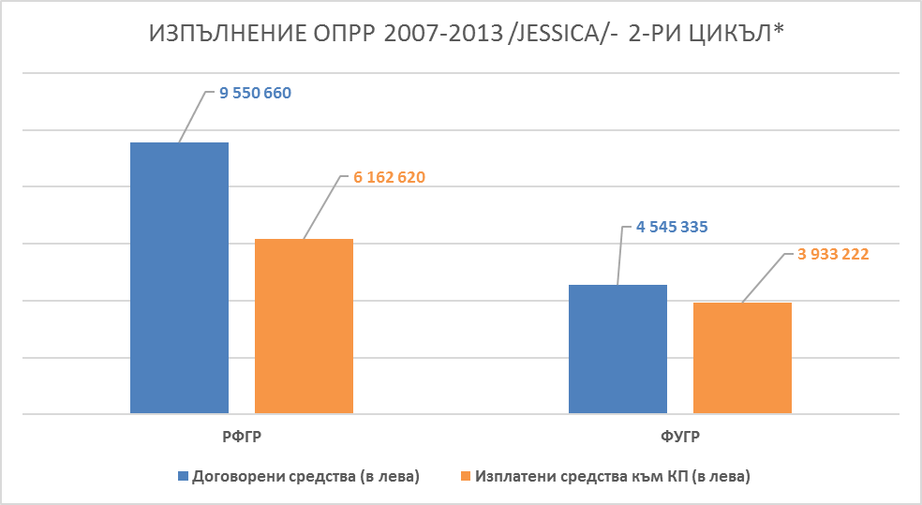

*\*Договорени и изплатени средства отразяват ресурс на ОПРР.*

* **Договорени проекти с Крайни получатели**
* РФГР – няма сключени нови договори с КП; представен е списък с потенциални проекти в процес на работа на обща стойност 39 млн. лева, в т.ч. 19,5 млн. лева финансиране по ОПРР.
* ФУГР - няма сключени нови договори с КП; предстои сключване на един новоодобрен проект на обща стойност 1,3 млн. лв., в т.ч. 650 хил. лв. финансиране по ОПРР
* **Инвестиционни комитети - одобрени проекти на Крайни получатели*:***
* **ФУГР**
* СБАЛТОСМ „Проф. д-р Димитър Шойлев” ЕАД - обновяване и модернизиране чрез въвеждане на мерки за енергийна ефективност, модернизация, ремонт и реконструкция на Възстановителен център „Диана“ като част от болницата и обновление и модернизация на медицинска апаратура. Общата стойност на проекта е в размер на 1 300 000 лева, вкл. 650 000 лева средства на ОПРР.

През Отчетния период е проведено едно заседания на Инвестиционния комитет на ФУГР.

* **РФГР**
* предоговаряне на параметри по съществуващ кредит – удължаване на срока за усвояване с краен получател Хоризонт Рент Плевен ЕАД.
* разгледано е проектно предложение за „Обновяване, реконструкция и строителство на нови сгради на територията на Стоково Тържище-Плодекс“. Стойността на целия проект е 1 500 000 лева, като финансирането от ОПРР е в размер на 750 000 лева. Вземането на решение е отложено във връзка с допълнителни коментари от страна на Наблюдателите. В допълнение клиентът временно е оттеглил проекта, предвид извънредното положение.
* одобрено е предложение за предоговаряне на погасителния план на Бургасбус ЕООД.

През Отчетния период са проведени три заседания на Инвестиционния комитет на РФГР:

В допълнение, с оглед необходимостта от бързо мобилизиране на допълнителни ресурси за адресиране на последиците от кризата, ФМФИБ предложи на УО на ОПРР една от мерките да бъде пренасочване на свободните върнати средства от първи цикъл на инвестиране от ХФ JESSICA към ФГР, създадени по ОПРР 2014-2020 г. Предложението е действащите финансови посредници да могат да използват всички налични върнати (рециклирани) средства, които са в размер на 6,9 млн. лв. и са налични по сметката на ФМФИБ в БНБ. Този ресурс би могъл да бъде използван преимуществено за предоставяне на кредити към секторите транспорт и туризъм, като пренасочването към ФГР 2014-2020 ще позволи рециклираните средства да се ползват извън ограниченията на Решение SA.35040 (2012/N) на ЕК за нотификация на схемата JESSICA за България от 2012 г.

***Предизвикателства***

* Продължаващото неизпълнение на целите от страна на РФГР.
  + 1. **Финансови инструменти по Оперативна програма „Иновации и конкурентоспособност“ (ОПИК):**
* **Фонд/ове за ускоряване и за начално финансиране (****ФУНФ):**
* **ФУНФ I**

На 18.02.2020 г. от страна на фонд-мениджъра постъпи Уведомление за настъпило Критично събитие по смисъла на Оперативното споразумение. От „Иновейшън Акселерейтър България“ АД е предложен г-н Ангел Ангелов за Ключово лице, което да замести г-жа Леона Асланова, поради неизпълнение на поетите ангажименти от нейна страна, съгласно ОС. От страна на Финансовия посредник са представени всички изискани от ФМФИБ документи.

В следстивие на горепосоченото, ФМФИБ провежда процес на оценка на предложението от страна на посредника, съгласно действащите си вътрешни правила, като ФП ще бъде уведомен за взетото решение в кратки срокове[2].

* **ФУНФ II**

През текущия период са представени и съгласувани документи във връзка със сключване на оперативно споразумение с избрания Финансов посредник за „Изпълнение на финансов инструмент Фонд за ускоряване и начално финансиране II с размер на публичния финансов ресурс от 18.2 млн. евро“.

На 29.01.2020г. е регистриран Фонд мениджъра- „Витоша Венчър Партнърс“ ООД в ТРРЮЛНЦ, като на 31.01.2020 г. е подал искане за вписване в регистъра по чл. 30, ал. 1 от ЗКФН като лице, управляващо алтернативни инвестиционни фондове (ЛУАИФ). На 27.02.2020 г. КФН е изискала допълнителни документи и информация, като дружеството е изпълнило поставеното изискване в указания едномесечен срок. След излизане на Решението от КФН ще се пристъпи към подписване на Оперативно споразумение между страните.

* **ФУНФ III**

В рамките на текущия период беше свикано Събрание на инвеститорите и беше назначен Консултативен комитет. На събранието беше взето решение за освобождаване на съдружниците Дико Михов и Михаил Михайлов, на база искане отправено от тях.

На 11.02.2020 г. е подписано Споразумение за изменение № 2 към Оперативно споразумение № ОС-7/20.12.2018 г. ООД и е актуализиран Дружествен договор във връзка с напускането на Съ-инвеститори във „ФОНД НЮ ВИЖЪН 3“ КД. Обстоятелствата за промяна и актуализирания дружествен договор са вписани в ТРРЮЛНЦ на 25.02.2020 г.

На 16.01.2020 г., в изпълнение на предвидената процедура в ОС, Фонд мениджърът депозира проект на Искане за усвояване в размер на 3 777 789,89 евро с цел инвестиции в шест броя крайни получатели – „КлаудКарт“ АД, „Фос България“ ЕООД, „НС 1“ ООД, „Файър“ АД, „Водни и енергийни спестявания“ АД и „Пейнетикс“ АД. ФМФИБ извърши преглед и анализ на заявените инвестиции и уведоми писмено ФМ, изисквайки допълнителна информация по всяка инвестиция с цел установяване на пълно съответствие на допустимостта на предложените инвестиции.

В резултат на гореизложеното Фонд мениджърът входира Искане за усвояване № 2/07.02.2020 г., с което се адресират отправените от ФМФИБ препоръки. Екипът на ФМФИБ извърши преглед на получените документи, като одобри частично плащане в размер на 3 077 808,34 евро /левова равностойност 6 019 669,89 лева/, а именно ФМФИБ:

* Отказа плащане по отношение на инвестицията във „Водни и енергийни спестявания“ АД по реда на клауза 7.5 от ОС;
* Одобри инвестициите в следните крайни получатели: „КлаудКарт“ АД, „Фос България“ ЕООД, „НС 1“ ООД, и „Файър“ АД, като съответно се извърши плащане към Фонда по отношение на тези инвестиции;
* Одобри под условие инвестицията в „Пейнетикс“ АД, като за осъществяване на инвестицията, същото търговско дружество към датата на инвестицията да не е в затруднено положение по смисъла на точки 20 и 24 от Насоките за държавните помощи за оздравяване и преструктуриране на нефинансови предприятия в затруднено положение.

С писмо от 23.03.2020 г. Фонд мениджърът – „Ню Вижън 3“ информира ФМФИБ за изпълнението на горепосочените условия и за привличане на нов инвеститор при инвестицията в „Пейнетикс“ АД - „Българо-американска кредитна банка“ АД. С писмо от 24.03.2020 г. Фонд мениджърът е уведомен за положителното становище на ФМФИБ.

***Графикa, представящa финансовото изпълнение от страна на Финансовия посредник – „Ню Вижън 3“ към 31.03.2020г.:***

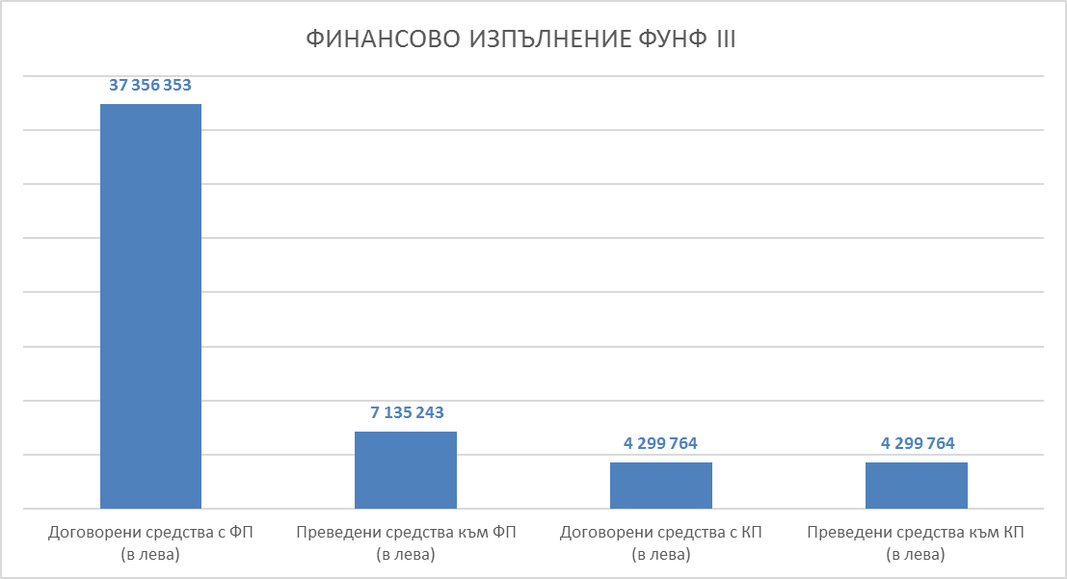

* **Фонд за рисков капитал (ФРК):**

През първото тримесечие, в изпълнение на Оперативното споразумение, Фонд мениджърът „Морнингсайд Хил“ ООД, е отправил покана за свикване на Събрание на инвеститорите, на което да бъде взето решение за назначаване на Консултативен съвет и да бъде определен независимо одиторско предприятие.

На 23.03.2020 г. се проведе Събрание на Инвеститорите на „Морнингсайд Хил - Фонд за рисков капитал” КД, на което беше взето решение за назначаване на Консултативен съвет. От страна на ФМФИБ бяха номинирани и избрани двама члена.

През месец април 2020 година се очаква Фонд мениджърът да подаде искане за усвояване във връзка с първоначални инвестиции в крайни получатели.

* **Фонд мецанин/растеж (ФМР)**

Във връзка със заведената жалба в КЗК от Обединение „Мейфеър Партнърс“ срещу Решението на ФМФИБ за избор на Финансов посредник - „Бългериан Мецанин Партнърс“ ДЗЗД и Решение от 12.12.2019 година на КЗК, със Заповед 3-1/ 28.01.2020г. на Изпълнителния директор беше назначена Комисия, която продължи процедурата за избор на Фонд мениджър, от етап оценка на окончателните оферти на участниците.

В периода от 28.01.2020 г. до 12.02.2020 г., при стриктно спазване на указанията на КЗК, екипът на ФМФИБ разгледа офертите на двамата участници.

Въз основа на извършеното оценяване и получените комплексни оценки, ФМФИБ обяви класирането на участниците за фонд мениджър:

I-во място- „Бългериан Мецанин Партнърс“ ДЗЗД;

II- ро място- Обединение „Мейфеър Партнърс“.

В законоустановения срок не е подадена повторна жалба от страна на Обединение „Мейфеър Партнърс“.

В момента избраният участник работи по изпълнение на предварителните условия за подписване на оперативно споразумение и в следствие учредяване на алтернативен инвестиционен фонд.

* **Фонд/ове за Технологичен трансфер (ФТТ):**

На 20.12.2019 година, във връзка с провежданата процедура за избор на финансов посредник за управлението на Фонд за Технологичен трансфер, бяха отворени получените 6 заявления за участие.

Комисия, назначена със Заповед № 3 -38/20.12.2019г. на Изпълнителния директор на ФМФИБ, в поредица от закрити заседания, провели се от 02.01.2020 г. до 20.02.2020 г., разгледа документите на участниците за съответствие с поставените изисквания. На 20.02.2020г. от Комисията беше изготвен протокол с констатации и изискване към кандидатите за предоставяне на допълнителни документи. Същите са представени, като на база на тях комисията финализира прегледа и проверката за съответствие на кандидатите с поставените критерии за подбор.

* **Портфейлни гаранции за кредити с таван на загубите:**

През изминалия отчетен период ФМФИБ стартира процедура за възлагане на обществена поръчка „Портфейлна гаранция с таван на загубите“. Бюджетът на финансовия инструмент е разпределен на 14 обособени позиции. На 14 януари 2020 г., в сградата на Дружеството се проведе публично заседание, на което бяха отворени заявленията за участие, а именно:

* Банка ДСК ЕАД – за всички обособени позиции;
* Обединена българска банка АД – за всички обособени позиции;
* Първа инвестиционна банка АД – за всички обособени позиции;
* Юробанк България АД – за обособени позиции 1, 2, 3, 4, 5, 6, 8, 9.

Комисия, назначена със Заповед № 3 -39/14.01.2020г. на Изпълнителния директор на ФМФИБ, разгледа документите на участниците за съответствие с поставените изисквания, като на 26.02.2020 г. беше изготвен протокол с констатации и изискване към кандидатите за предоставяне на допълнителни документи. Същите са представени, като на база на тях комисията финализира прегледа и проверката за съответствие на кандидатите с поставените критерии за подбор.

* **Инструмент за микрофинансиране със споделен риск**

През текущия период бяха обобщени резултатите от проведените пазарни консултации и беше изготвен доклад във връзка с подготовка на „Инструмент за микрофинансиране със споделен риск /Продукт за финансиране на малкия бизнес/. През тримесечието беше изготвена документация за провеждане на обществена поръчка. Същата е съгласувана с Министерство на финансите относно режима на държавни помощи. Очаква се одобрение от УО на ОПИК с оглед стартирането на процедура по избор на финансов посредник.

Във връзка с необходимостта от подготовка на конкретни действия за борба с последиците от Covid-19, ФМФИБ изпрати до УО писмо с предложения за мерки, които биха могли да се реализират чрез финансовите инструменти по програмата. Наблегнато е както на възможността да се използват наличните на пазара инвестиционни фондове, така и на възможността за създаване на инструмент за финансиране на работен капитал през гаранции за споделяне на риска. Дружеството работи активно в тази посока, съвместно с УО на ОПИК, с оглед прилагане в кратки срокове на съответните мерки.

***Предизвикателства:***

* Динамичната пазарна среда и зараждащата се социално-икономическа криза в следствие на здравната извънредна ситуация би могла да окаже негативно отражение на нормалното протичане на процеса по прилагане на финансовите инструменти.
* В тези условия, пазарните участници биха могли да адаптират интереса си към представените финансови инструмент, като е възможно ситуацията да има негативен ефект върху намеренията на някои независими частни инвеститори да предоставят средства, с оглед постигането на заложения ефект на лоста.

В тази връзка е потърсена обратна връзка от избраните от ФМФИБ фонд-мениджъри и с оглед адресиране на предизвикателствата ФМФИБ работи по подготовката на нотификация към ЕК за облекчаване на условията по дяловите инструменти и осигуряване на подкрепа за най-уязвимия сегмент на икономиката, а имено МСП и особено стартиращите такива.

* + 1. **Финансови инструменти по Оперативна програма „Развитие на човешките ресурси“ (ОПРЧР):**
* **Финансов инструмент „Микрокредитиране със споделен риск“**

Обобщена информация за изпълнението на финансовия инструмент към 31.03.2020 г. спрямо 31.12.2019 г. е представено със следната графика:

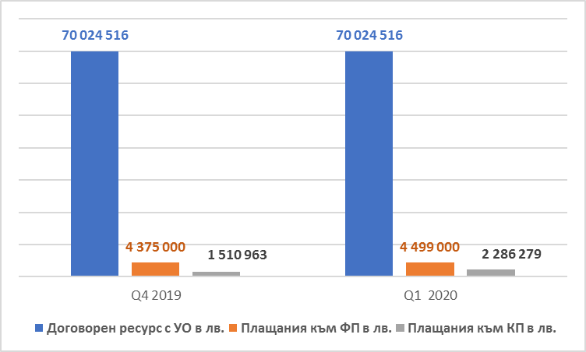

***Изпълнение на сключените оперативни споразумения с ПИБ АД, Сис Кредит АД и Микрофонд АД:***

Съгласно вътрешните процедури на ФМФИБ за осъществяване на текущ мониторинг на изпълнението на сключените Оперативни споразумения и верификация на разходите, през отчетния период беше извършвана регулярна административна проверка на месечните справки и на тримесечните доклади за напредъка на трите финансови посредника.

Въз основа на подаваната информация от финансовите посредници, към 31.03.2020 г., от страна на финансовите посредници има сключени 159 договора за микрокредити на обща стойност 3 041 605,22 лв., в т. ч 2 298 878,87 лв. лв. финансиране, предоставено от ОПРЧР или приблизително 10 % от договорения с посредниците ресурс - 23 900 000 лв.

Разпределението по финансови посредници е представено на следващите две графики.

***Графики, представящи техническото и финансово изпълнение от страна на финансовите посредници:***

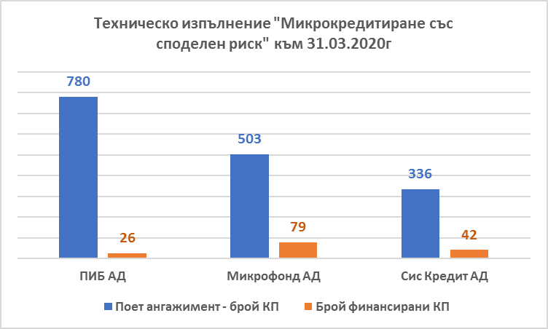

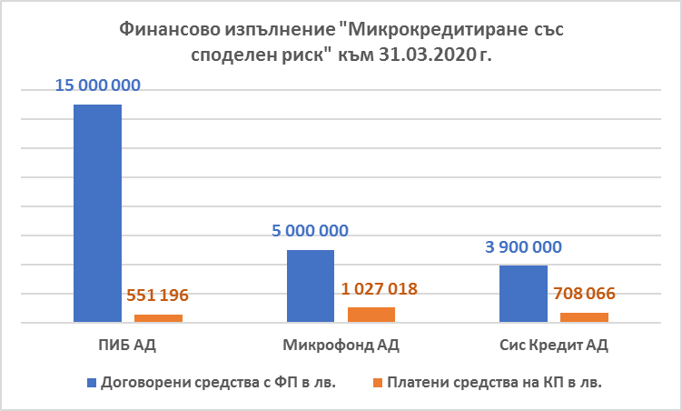

През отчетния период е извършено едно плащане към Сис Кредит АД по искане за плащане № 2 в размер на 124 000 лв. по втори транш по ОС-1/08.12.2017 г.

***Други:***

Във връзка с необходимостта от подготовка на конкретни действия за борба с последиците от COVID-19, с писмо, до УО на програмата (изх. рег. №-78/26.03.2020 г.), ФМФИБ предложи конкретни временни мерки за допълване на структурата на финансовите инструменти по програмата, които да облекчат достъпа до този вид финансиране. Синтезирано, мерките, предложени от дружеството в обхвата на финансовите инструменти по ОПРЧР включват:

• Предоставяне на оборотни и инвестиционни средства на микропредприятия и самонаети лица чрез посредниците за микрокредитиране (ОПРЧР) - ФМФИБ има сключени 7 (седем) оперативни споразумения с три действащи финансови посредници (ПИБ АД, Микрофонд АД и СИС Кредит АД) за изпълнение на инструмент за микрокредитиране със споделяне на риска, които към момента управляват общо 23,9 млн. лв. В допълнение на възложения вече ресурс на посочените посредници, ФМФИБ разполага и със свободни средства в размер на 26 млн. лева. След съгласуване с УО на ОПРЧР, свободният ресурс би могъл да се използва за предоставяне на оборотни и инвестиционни средства на микропредприятия и самостоятелно наети лица, като едни от най-засегнатите икономически субекти от последствията на COVID-19. С цел да бъдат използвани действащите фонд мениджъри по най-бърз и ефективен начин и ресурсът да достигне до възможно най-голям брой крайни получатели при настоящите пазарни условия, е необходимо значително облекчаване на критериите за допустимост и изискванията на инвестиционната стратегия, заложена от УО на ОПРЧР. Идентифициран е бърз механизъм в Закона за обществени поръчки, позволяваща разширяване обхвата на вече действащите оперативни споразумения и допълнително възлагане на до 50% от договорения ресурс. Тази възможност е предмет на съгласуване и с Агенцията по обществените поръчки;

• ФМФИБ изследва възможността за реорганизиране на структурата на финансовия инструмент, така че за микропредприятия и самонаети лица кредитите да бъдат изцяло безлихвени. Това би могло да се постигне чрез комбиниране на финансовия инструмент с лихвени субсидии при координация с УО на ОПРЧР и прилагане на подходящо решение за спазване на правилата за държавни помощи.

• достигане на широка информираност за предоставените възможности на финансовите инструменти.

Направените от ФМФИБ предложения са обекта на преговори с УО на ОПРЧР, ЕК и други национални органи, като на този етап не са налице окончателни решения.

* **Гаранционен финансов инструмент**

През първото тримесечие на годината са финализирани преговорите, стартирали на 08.01.2020 г., между ФМФИБ ЕАД и „УниКредит Булбанк“ АД по обособени позиции 4, 5, 6, 7 и 8 на състезателната процедура по договаряне. Очаква се участникът да подаде окончателна оферта през м. април 2020г., а Решението за определяне на изпълнител да бъде обявено до края м. май 2020 г.

Аналогично на финансовия инструмент „Микрокредитиране със споделен риск“, микропредприятията и самостоятелно наетите лица са част от целевата група на ФИ за портфейлна гаранция за микрокредити в размер до 50 000 евро. Във връзка с кризата от COVID-19, с горецитираното писмо ФМФИБ е предложило на УО, да се заложат допълнителни условия към предстоящото оперативно споразумение с финансовия посредник, приложими в рамките на следващите девет месеца, с опция за удължаване на 12 месеца или по-дълъг срок при необходимост (срок на извънредни мерки). В тази връзка, ФМФИБ предлага микропредприятията и самостоятелно наетите лица да бъдат финансирани и по гаранционния финансов инструмент, чрез разширяване на критериите за допустимост, промени във финансовата структура и конкретни стимули за финансовия посредник.

***Предизвикателства:***

Предизвикателствата, с които дружеството се сблъсква са свързани основно с кризата предизвикана от Covid-19, както и с получената обратна връзка от финансовите посредници, че изискванията и ограниченията на инструмента са много, което затруднява изпълнението му. Основните са свързани с дефиницията за стартиращо предприятие и изискванията за притежаване на минимум 50% от капитала от лицето, което е управител; изискванията стартиращите социални предприятия да нямат повече от 3 години от датата на регистрация; големия брой разходооправдателни документи, които трябва да се събират, най-вече при оборотните кредити и други.

Дружеството е в преговори с УО на ОПРЧР с цел намиране на приемливо решение на възникналите казуси.

* + 1. **Финансови инструменти по Оперативна програма „Околна среда“ (ОПОС):**
* **Изпълнение на финансови инструменти по 1 „Води“:**

*Изпълнение на Финансово споразумение ФО-1-6/20.07.2018 г.:*

Съгласно подписаното на 12.12.2019 г. на Допълнителното споразумение за изменение и допълнение №2 към Финансовото споразумение и Протокола към него, начислената такса управление на техническата подкрепа от 16 000 000 лв по Допълнително споразумение № 1 към ФС е в размер на 86 685,69 лв. На 08.01.2020 г. ФМФИБ възстанови на УО първия транш за ТП съгласно Допълнително споразумение №2 към ФС, от 3 913 314.31 лв. (или 4 млн. лв., намален с размера на начислената такса управление 86 685,69 лв).

*Изпълнение на Оперативно споразумение ОС-6/04.10.2016 г.:*

През първото тримесечие на 2020 г. беше сключен и първия договор по заемния механизъм на Оперативното споразумение между ФМФИБ ЕАД и ЕБВР. Договорът беше подписан между ЕБВР и ВиК Русе на 29 януари 2020 г. С него на ВиК оператора се осигурява инвестиционно финансиране в размер на 8.7 милиона евро, от които 2,8 млн. евро публичен ресурс, 4,4 млн евро от ЕБВР, както и 1.5 млн евро допълнителен ресурс на ЕБВР извън заемния механизъм по Оперативното споразумение.

***Графика 1:*** *Текущо състояние по Финансовото споразумение и Оперативното споразумение към 31.03.2020 г.*

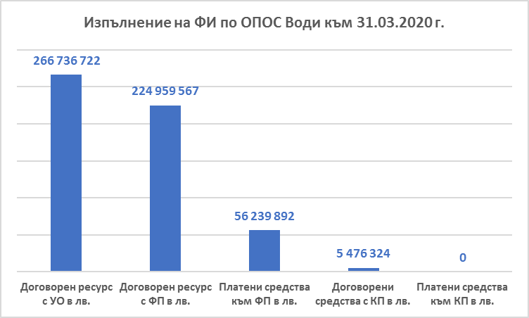

***Гаранционен механизъм:***

През м. февруари 2020 г. беше получено уведомление по електронна поща от ЕБВР, че едната от двете търговски банки, селектирана в процедурата за избор на изпълнители по гаранционната схема, а именно Уникредит Булбанк се отказва от участие в схемата. Преговорите между ЕБВР и Райфайзен Банк продължават, като ЕБВР очаква отговора на ЕК по поставените от ФМФИБ ЕАД чрез Министерски съвет въпроси (писмо с номер 02.51-44/28.02.2020 г. от МС до ГД „Регионална и градска политика“ към ЕК), свързани с третиране на нередности при гаранционни финансови инструменти по ОПОС Води 2014-2020 и ОПРР 2014-2020 г. , с цел финализиране на преговорите с банката.

В допълнение, с цел по-ефективен мониторинг на оперативното споразумение, по инициатива на дружеството се провеждат регулярни месечни срещи с ЕБВР за обсъждане напредъка в изпълнението на финансовия инструмент.

През първото тримесечие на 2020 г. бяха проведени две месечни срещи. Основните въпроси, които бяха обсъдени са:

* Исканията на ЕБВР за подкрепа от българското правителство, в случай на невъзможност за покриване на задълженията от страна на ВИК-тата. Стана ясно, че банката в момента води предговори по този процес, като желае финансовата подкрепа да бъде в размер на общо 2 млн. евро, като от тях 1 млн. евро да бъде държавна гаранция (през МРРБ), а другият 1 млн. евро да бъде предоставен от нея.
* Въпросът с третирането на потенциално установени случаи на нередност и условията за целостта на гаранцията, която ФМФИБ предоставя от ЕСИФ ресурса на ЕБВР, а банката от своя страна на търговската банка, с която предстои да сключи споразумение за финансиране на ВИК дружествата, упоменати в ОС. Основната пречка пред сключването на този договор между ЕБВР и търговката банка беше забавянето на отговора на ЕК по този въпрос.

В началото на първото тримесечие на 2020 г. ФМФИБ подготви и изпрати официално запитване до Комисията с въпроси, които целяха да изяснят различните хипотези при сключването на договор за гаранция със средства, предоставени по ЕСИФ и евентуално последващо установяване от страна на УО на случаи на нередност, като за нас и ФП беше важно да получим потвърждение от ЕК, че такива случаи не засягат ФИ, когато съответният ФП е изпълнявал ролята си с грижата на добър стопанин и нередността не е предизвикана по негова вина.

За да улесни и ускори процеса по сключването на договора с търговската банка максимално, ФМФИБ подготви и изпрати на ЕБВР официално писмо с тълкувания по казуса с уговорката да го използват в тяхна подкрепа при преговори, докато отговорът на ЕК стане факт[3].

* Текущият статус по изпълнението на инструмента и предстоящите задачи за изпълнение пред ФП във връзка със сключването на договорите за заем с ВИК дружествата по Дълговия прозорец от споразумението с ФМФИБ;

От страна на банката беше представена актуалната информация към текущия момент, а именно някои детайли относно предстоящото подписване на договора за заем с ВИК Смолян, както и напредъкът по преговорите с ВИК Враца и ВИК Стара Загора. Уточнена беше амбицията на ФМФИБ да се ускори процесът на финансиране на операторите, като ФМФИБ настоятелно предложи да съдейства с каквото е необходимо на ЕБВР. От своя страна от банката посочиха като причина за забавянето някои специфични изисквания от страна на ръководствата на ВИК-тата, но ни увериха, че като цяло процесът се движи по план, макар и с известно забавяне.

Междувременно започна и регулярното отчитане на ФП по изпълнението на ФИ. ФМФИБ извършва административна проверка на месечните и тримесечните справки и доклади, подавани от посредника и предоставя информацията на УО, съгласно сроковете на Финансовото споразумение.

* **Изпълнение на финансови инструменти по 2 „Отпадъци“:**

*Изпълнение на Финансово споразумение* *ФО-1-4/10.01.2017 г. :*

Процесът по съгласуване на Допълнително споразумение № 3 към Финансовото споразумение, отразяващо изменението на Оперативната програма по ПО2 „Отпадъци“, продължи и през първото тримесечие на 2020 г.[4] Успоредно с това, в изпълнение на Допълнителното споразумение № 2 от 12.08.2019 г. към Финансовото споразумение, на 20.02.2020 г., ФМФИБ ЕАД стартира пазарни консултации с широк кръг заинтересовани страни. Пазарните консултации са предвидени да приключа на 10 април 2020 г. Резултатите от тях ще бъдат обобщени и оповестени в доклад, който ще бъде публикуван на страницата на Фонд на фондовете.

Наред с пазарния тест, дружеството анализира и възможността за прилагане на финансовия инструмент директно съгласно Вариант 2 от Инвестиционната стратегия, приложение към Финансовото споразумение. Този вариант за изпълнението на Инвестиционната стратегия предвижда прилагането на ФИ в сектор „Отпадъци“ да се осъществява пряко от ФМФИБ ЕАД, който в този случай ще действа по отношение на част или на целия ресурс за ФИ по 2 на ОПОС 2014-2020 г., като финансов посредник предоставящ заеми, а не като мениджър на фонд на фондове. ФМФИБ ЕАД ще бъде отговорен за прилагането на ФИ, като ще предоставя директни заеми на допустими по ПО2 „Отпадъци“ на ОПОС 2014 – 2020 г. крайни получатели. При този вариант, необходимият лостов ефект ще бъде осигурен чрез мобилизиране на допълнително финансиране от публичния и частния сектор на ниво краен получател.

Доколкото участниците в пазарните консултации изразиха различни предпочитания към възможностите за прилагане, Управителният съвет на дружеството ще вземе решение след разглеждане и одобрение на доклада.

В допълнение, в процеса на съгласуване на Допълнително споразумение № 3 на ФС по ПО 2 „Отпадъци“, ФМФИБ ЕАД е предоставил на УО анализ на правната възможност за прилагане на финансовия инструмент директно от ФМФИБ ЕАД съгласно Вариант 2 от Инвестиционната стратегия, приложение към Финансовото споразумение (писмо с изх. №47/02.03.2020 г. ).

***Предизвикателства:***

* Динамичната среда в следствие на здравната криза би могла да окаже негативно влияние върху интереса на потенциалните посредници и частни инвеститори за прилагане на финансовите инструменти по програмата. Също така по отношение на сектор отпадъци, инструментът би бил по-молко търсен, доколкото от страна на потенциалните участници в него има интерес към инвестиции в преработка на медицински отпадъци, т.нар. инсинератори, които обаче по сегашната програма не са допустими за финансиране с ФИ;
* Въпросът с допустимостта на проектите по ПО 2 Отпадъци продължава да е проблем дори и след промяната на програмата, доколкото има разминаване в търсенето от страна на пазара и определенота в ОП;
* Изводите от пазарния тест по Отпадъци не дават еднозначен отговор за изпълнение на инструмента, по специално по отношение възможностите за изграждане на допустим портфейл, обезпеченията на подобен тип проести, ограниченията на Закона на общинския дълг, сложната регулаторна рамка в сектора и др.

1. **Други дейности**

**2.1 Проверки на място на ФП/КП от ФМФИБ ЕАД**

* **ФИ „Микрофинансиране със споделен риск“ по ОПРЧР 2014-2020**

Съгласно одобрения Годишен план за проверки на място на ФМФИБ ЕАД 2020 г., през първото тримесечие на 2020 г. беше извършена проверка на място по ОС-2/08.12.2017 г. на Микрофонд АД в периода 12-18 март 2020 г. и при крайните получатели на посредника АИППМПДМ Д-Р МИЛИЦА ИЛИЕВА 2016 ЕООД и ДИВЕЛО ЕООД в рамките на 2 дни в периода 19-25 март 2020 г. Поради възникналите непредвидени обстоятелства във връзка с COVID-19, проверката беше извършена дистанционно на базата на електронно представени документи от посредника и крайните получатели. Проверката включва проследяване на общото изпълнение на Оперативното споразумение, включително верификация на допустимост на разходите, извършени със средства от втори транш по споразумението.

* **Фондове за градско развитие по ОПРР 2014-2020**

През изминалия отчетен период ФМФИБ уведоми РФГР АД за констатираните пропуски относно извършената проверка на място за изпълнение на ФИ ФГР Север. С писмо от 02.12.2019 година Финансовият посредник представи предприетите мерки и действия. В следствие на това екипът на ФМФИБ предприе действия по проследяване на изпълнението на препоръките. Предстои обобщаване на информацията и проверка съгласно вътрешните процедури, като своевременно ще бъде уведомен и РФГР за резултата от проверката.

През четвъртото тримесечие на 2019 година, във връзка с одобрения Годишен план за проверки на място 01.01.2019 г.- 31.12.2019 г., в офиса на ФУГ беше извършена проверка на място за проследяване на напредъка на ФИ „Фонд за градско развитие София“ и ФИ „Фонд за градско развитие Юг“. Финансовият посредник беше своевременно уведомен за констатациите, препоръките на ФМФИБ и сроковете за отстраняване на пропуските. С писмо от 20.01.2020 година ДЗЗД ФУГ представи подробна информация относно предприетите действия. Вследствие на това беше проследено изпълнението на препоръките, като екипът на ФМФИБ отчете, че пропуските са отстранени, за което Финансовият посредник беше уведомен с писмо от 25.03.2020 г. По отношение неизпълнение на целта, съгласно клауза 6.2 (iv) от ОС /ФГР София/, към настоящия момент пред ФМФИБ ЕАД не е отчетено започнато изпълнение на проект по 6 за ФГР София. Съгласно решение на Управителния съвет на ФМФИБ срокът за изпълнение на целта е удължен до 30.09.2020 г.

* **Jessica (втори цикъл) по ОПРР 2007-2013**

През изминалия отчетен период ФМФИБ уведоми РФГР АД за констатираните пропуски относно извършената проверка на място за изпълнение на ФИ JESSICA. С писмо от 02.12.2019 година Финансовият посредник представи предприетите мерки и действия. В следствие на това екипът на ФМФИБ проследи изпълнението на препоръките. Предстои обобщаване на информацията, като своевременно след това ще бъде уведомен и РФГР за резултата от проверката.

Във връзка с одобрения Годишен план за проверки на място 01.01.2019 г.- 31.12.2019 г., в периода от 28-29 октомври 2019 година в офиса на ФУГР се извърши проверка от екип на ФМФИБ, като ФП беше уведомен за установените констатации и препоръки. С писмо от 14.01.2020 година ФУГР представи подробна информация относно предприетите действия. В следствие на това беше проследено изпълнението на препоръките, като екипът на ФМФИБ отчете, че пропуските са отстранени, за което Финансовият посредник е уведомен писмено.

**2.2 Подписване на Финансово споразумение с УО на „Програма за развитие на селските райони“**

През първото тримесечие на 2020 г., ФМФИБ и УО на ПРСР продължиха съгласуването на проекта на финансово споразумение за управление на общо 20 млн. евро средства по програмата, инвестиционната стратегия и бизнес плана към него. В тази връзка, през първото тримесечие на 2020 г., ФМФИБ ЕАД оказа съдействие на УО при адресиране на коментарите на Европейската комисия, свързани с промени в ПРСР 2014-2020 в т.ч конкретни предложения по изменение на мерките, свързани с прилагането на финансовите инструменти. Бяха проведени и разговори по отношение на функциите на междинно звено, които ще изпълнява Държавен Фонд Земеделие - Разплащателна агенция по ПРСР 2014 – 2020 г. по финансовото споразумение.

* 1. **Подписване на Финансово споразумение с УО на „Програма за развитие на морско дело и рибарство“**

През отчетния период продължи съгласуването на текстовете на Финансовото споразумение, инвестиционната стратегия и бизнес плана към него между ФМФИБ ЕАД И УО на ПМДР. ФМФИБ презентира пред Комитета за наблюдение на програмата, проведен в гр. София на 12.02.2020 г., възможностите за прилагане на финансовите инструменти, предвидените финансови продукти по програмата по видове (Гаранционен финансов продукт; Кредит за съфинансиране на проекти, подкрепени с БФП по ПМДР; Кредит за реализация на инвестиция по ПМДР без комбинация с БФП), размерът на предвидения публичен ресурс по проекта на споразумение в размер на 5 402 292,44 лв. от ПМДР, очакван ефект на лоста от минимум 1.51 и др.

* 1. **Държавни помощи**

ФМФИБ в качеството си на администратор на държавна помощ, с подписването на финансовите споразумения се е ангажирал да спазва европейското и национално законодателство в областта.

В тази връзка и в съответствие с чл.7, ал.2 от Закона за държавните помощи, преди стартиране на всяка процедура за избор на финансови посредници, ФМФИБ съгласува документацията за провеждане на обществената поръчка с министъра на финансите за съответствие с приложимите актове.

В допълнение, до 31 март на всяка календарна година, ФМФИБ ЕАД подава информация за администрираните и отпуснати от ФМФИБ ЕАД държавни помощи към Министъра на финансите. През първото тримесечие на 2020 година ФМФИБ подготви и изпрати Годишни доклади по следните мерки:

SA.49462 – Изпълнение на финансов инструмент фонд за градско развитие, финансиран със средства по ОПРР 2014-2020., разделена на три обособени позиции (чл.16);

SA.49463 – Изпълнение на финансов инструмент фонд за градско развитие, финансиран със средства по ОПРР 2014-2020., разделена на три обособени позиции (чл.53);

В изпълнение на Финансово споразумение между УО на ОПРР 2007-2013 и ФМФИБ ЕАД, информация за предоставените държавни помощи бяха подготвена и изпратена до УО и по ХФ Джесика.

През отчетния период ФМФИБ съгласува документацията за обществената поръчка за избор на посредници за ФИ „Финансиране на малкия бизнес“, финансиран със средства по ОПИК.

Становището на МФ е, че документацията отговаря на условията, необходими за реализацията на инструмента в режим „минимални помощи“.

По отношение на инструментите в изпълнение, при извършване на проверки на място ФМФИБ следи изпълнението на задълженията на ФП във връзка с прилагането на държавните помощи, като нарушения не са констатирани.

* 1. **Управление и контрол на риска**

За първо тримесечие на 2020 г. беше извършена последваща оценка на рисковете, присъщи за дейността на ФМФИБ, както и идентифицирани нови рискове възникнали, включително във връзка с въведеното от 13.03.2020 г. Извънредно положение на територията на страната. В тази връзка всяко едно от звената на Дружеството прегледа и направи актуализация на рисковете към края на месец Март 2020 г., които бяха идентифицирани при предходните оценки и бяха детайлно разгледани новите идентифицирани рискове. Особено внимание беше обърнато на два нови за дружеството риска, които бяха приоритизирани с „Висока“ степен, възникнали в следствие на настоящата извънредна ситуация и последиците свързани с пандемията от COVID – 19. С цел ограничаване влиянето на тези два нови риска, ФМФИБ предприе спешни действия, както с цел осигуряване непрекъсваемост на работните процеси в Дружеството, така и с цел адаптиране на дейността и инструментите си, в съответствие с динамично променящата се външна среда.

Основните промени, отразени в Регистъра на рисковете са разделени на следните категории:

1. **Добавяне на нови рискове** (с оглед на текущата ситуация и обявеното извънредно положение):

* Добавен е **риск № 1** „Риск от негативно влияние на икономическата криза следствие на COVID-19 върху КП “ с висок приоритет (вероятност 5, въздействие 4), като са предложени конкретни мерки за неговото адресиране.
* Добавен е **риск № 2** „*Липса на план за непрекъснатост на работата на ФМФИБ в зависимост от продължителността на кризата COVID-19*“ с висок приоритет (вероятност 4, въздействие 4). Предложени са мерки за адресиране на риска.

1. **Промяна в приоритетите на съществуващи рискове:**

* Понижен е приоритета на **риск №** 4 „*Пропуски при изготвянето на документацията, провеждането на пазарни консултации или на процедурата за избор на ФП*“ от висок (3/5) на среден (2/4) с оглед на това, че голяма част от планираните инструменти са пуснати на пазара, както и повечето от предвидените мерки са изпълнени.
* Понижен е приоритета на **риск №** 10 „*Неизпълнение на задълженията, произтичащи от ОС*“ от среден (3/3) на нисък (2/2) с оглед на поддържания вече регистър за неизпълнения и следеното му на тримесечна база.
* Предложение за понижаване приоритета на **риск №** 12 „*Забавяне в процеса по проучване на различните елементи относно прилагане на изискванията на МСФО*“ от среден (2/4) на нисък (1/3) с оглед на изпълнените действия, предвидени за периода.
* Намалена е вероятността (от 2 на 1) на **риск №** 13 „*Високо текучество на ключови за Дружеството служители*“, както и приоритета от среден на нисък, тъй като за отчетния период няма констатирано текучество в Дружеството.

Понижен е приоритета на **риск №** 14 „*Недостатъчно ефективен и координиран процес по мониторинг, финансова верификация и плащане поради стартиране на голяма част от инструментите*“ от среден (2/3) на нисък (1/2), тъй като голяма част от предложените мерки за гладкото протичане на процесите и разделението на функциите и отговорностите са изпълнени.

1. **Отпадане на съществуващи рискове с нисък приоритет:**

* **Риск** „*Непълнота или пропуски при проверките на вътрешния одитор и ненавременно изпълнение на направените препоръки*“ поради това, че липсват индикации за такива пропуски и планираните през предходния период мерки са изпълнени.
* **Риск** „*Загуба на средства поради неплатежоспособност на Финансов Посредник (ФП)*“ - рискът е общ и към момента няма индикации за неговото проявление.
* **Риск** „*Забавяне при изпълнението на препоръките от проверка*“, тъй като за отчетния период няма констатирани забавяния.
* **Риск** „*Забавяне при изпълнение на заложените срокове в Бизнес програмата за периода 2019-2021 на Дружеството поради нарастващия обем на работа*“

1. **Предложени нови действия за смекчаване на рисковете:**

* Предложени са последващи действия при **риск № 4** „*Пропуски при изготвянето на документацията, провеждането на пазарни консултации или на процедурата за избор на ФП*“ (в случай на включване финансови съотношения в клаузите на ОС по предстоящия нов продукт по ОПИК и/или ФИ ФМБ заложените съотношения следва да бъдат сравнени с данните на банките и фин. институции от актуалните им ГФО).
* Предложено е последващо действие на **риск №** 3 „*Ликвидни рискове за Дружеството*“ (допълнително обсъждане на действията с МФ съгласно изпратения доклад).
* Предложени са последващи действия на **риск №** 6 „*Риск от ненавременно актуализиране на вътрешните правила/процедури и създаването на нови*“ (създаване на правила и процедури за предоставяне на директно финансиране от страна на ФМФИБ във връзка с предстоящия инструмент по „Отпадъци“ и заложените междинни цели в ИС; изготвяне на контролни листа за дяловите инструменти, част от глава 4; привеждане на дружествените документи в съответствие с новоприетия Закон за публичните предприятия и Правилника за неговото прилагане).
* Предложено е последващо действие на **риск № 9** „*Неспазване на вътрешни срокове в Дружеството*“ (при последващото актуалзиране на бюджета да бъде обследвана възможността за увеличение капацитета на отдел „Финансова верификация“).

С посочените по-горе промени Регистърът с рисковете включва общо 17 (седемнадесет) риска, като под прага на търпимост (с нисък приоритет) са 8 на брой. Значимите рискове, а именно тези с приоритет “висок“, на които е необходимо да се отделя повече внимание и да се следят по-детайлно са 3 на брой (при 3 след оценката и към 31.12.2019 г.). :

|  |  |  |
| --- | --- | --- |
| **Риск** |  | **Контроли и мерки за смекчаване на риска** |
| * Риск от негативно влияние на икономическата криза следствие на COVID 19 върху КП |  | * Изготвено и изпратено писмо към МФ и УО на оперативните програми, с които към момента ФМФИБ има действащи финансови споразумения във връзка с предприемане на мерки, адресиращи негативните последствия от настъпилата пандемия и предложения за адаптиране на финансовите инструменти, които са в процес на изпълнение с цел да отговорят на нуждите на пазара. * ФМФИБ предприема действия за навременно адаптиране на финансовите инструменти. В тази връзка, ФМФИБ предприе спешни мерки и стартира преговори с Управляващите органи, Министерство на финансите и избраните финансови посредници, с цел максимално адаптиране на финансовите инструменти, съобразно текущата ситуация и нуждите на пазара. * Активно се водят преговори с Управляващите органи за бърза подготовка и пускане на пазара на антикризисни инструменти с облекчени условия, с цел подпомагане на най-засегнатите сектори и крайни получатели. * Проследяване на очакваните изменения в действащи Регламенти и национално законодателство в частта за финансовите инструменти. * В случай на изменение на горепосочените нормативни актове, приоритетно да се вземат мерки, свързани с: - изменения на действащи ОС относно разширяване обхвата и дейностите на ФИ (промяна на покритие/таван на загубите по гаранционни продукти и временно спиране набирането на частен капитал от ФМ); -ускоряване на действащи процедури за избор на изпълнител и подписване на ОС; - стартиране в най-кратки срокове на процедури за оставащия разполагаем ресурс под управление на ФМФИБ, съгласно насоките които ще бъдат получени от МФ и УО. * Иницииране на дискусии с ЕИБ/ЕБВР/ББР с цел навременно запознаване с кризисните им инвестиционни стратегии, времевата рамка за стартиране на ФИ (допустими сектори и крайни получатели) и обсъждане на възможности за съвместни интервенции на пазара. * Своевременно изменение на действащи ОС в резултат от предприети мерки от БНБ и законодателната власт (публичен/частен мораториум върху плащания по кредити; мораториум върху начисляване на наказателни лихви/неустойки/предсрочна изискуемост/изземване на вещи; облекчени изисквания за случай на Неизпълнение/forbearance/капиталова адекватност) * Запознаване с всички мерки, касаещи пряко дейността на ФМФИБ, на база посоченото в информационна бележка, изпратена от Ръководител Съответствие, както и тяхното отразяване, където е необходимо, относно промени в резултат от Закона за мерките и действията по време на извънредното положение * Изготвяне на обобщена информация и периодичното й актуализиране от страна на ФО относно всички финансови инструменти, за които има публични данни, че ще бъдат структурирани и пуснати на пазара, във връзка със справяне с последствията от обявеното извънредно положение и пандемията от COVID-19 (ЕИБ/ЕБВР/ББР), вкл. преглед на добри практики на одобрени схеми на национално ниво (напр. публикувани на сайта на ЕК). * В случай че е необходимо ще бъде направена промяна Бизнес програмата на Дружеството (заложени цели, план за изпълнение на целите, оперативен план и т.н.) заедно с графика за разработване на ФИ. * В случай че е необходимо ще бъде актуализирана дейността по вътрешен одит в резултат на настъпило извънредно положение. |
| * Липса на план за непрекъснатост на работата на ФМФИБ в зависимост от продължителността на кризата COVID-19 |  | * Дружеството прилага редица мерки, свързани с осигуряване непрекъснатост на работата на ФМФИБ (осигурена възможност за дистанционна работа, издадени заповеди и препоръки за запазване здравето на служителите и бизнес партньори, осигурен достъп до софтуерни решения за провеждане на конферентни разговори). * Формиран е екип, който да е отговорен за изготвянето на кратък и ясен план за осигуряване непрекъснатост на работата на ФМФИБ в зависимост от продължителността на кризата (worst, base, best case сценарии) * Отчитане на всички ключови бизнес процеси в BCP плана (напр. HR дейности с оглед предприемане на допълнителни мерки относно запазване здравето на служителите; IT дейност (напр. защита с/у кибер атаки и осигуряване на доп. софтуерни решения за дистанционна работа); финанси/счетоводство; извършване на финансова верификация; избор на ФП/Комисии; извършване на проверки на място). * В случай на бързоприети изменения в оперативните програми/финансовите инструменти се очаква повишено търсене от крайни получатели и ФМФИБ следва да включи в разглежданите сценарии мерки за бързо одобряване на искания за усвояване, комуникация с ФП и извършване на мониторинг/верификация/плащане/отчетност. |

|  |  |  |  |  |  |
| --- | --- | --- | --- | --- | --- |
| * Ликвидни рискове за Дружеството | | |  | * Предварителен и текущ контрол по отношение на входящите и изходящите парични потоци чрез разработен модел за проследяване, планиране и прогнозиране на паричните потоци и нетни парични потоци, както и текущо проследяване на наличностите по банковите сметки на Дружеството. * Мониторинг на условията по сключените ФС и ОС, по отношение изискванията за последващи траншове, изпълнението по тях и текущо проследяване на постигнатите допустими разходи от усвояванията от КП и за такси за управление с цел достигане на заложените в Регламент 1303/2013 минимални прагове за верификация, което е основание за навременно съставяне на Искане за последващи траншове по ОП. * Регулярно провеждане на срещите на РГУЛ, съгласно Глава 6 от Наръчник на Процедурите и докладване на резултатите към УС * Разработени са краткосрочни и дългосрочни прогнози на ликвиден модел, включващ покритие на краткосрочен недостиг (чрез ДДС 6), както дългосрочно капиталово и ликвидно покритие, вкл. за имплементиране на INVEST EU в дейността на дружеството. Изготвен доклад от работната група, одобрен е от УС и към края на месец Март/началото на месец Април е изпратен на МФ. * Отдел "ФВ" следи регулярно за достигане на праговете във ФС, които допускат да бъде поискан следващ транш и уведомява незабавно отговорните служители за последващи действия * Осъществяване на регулярни срещи с ФП с оглед обсъждане на варианти за максимизиране на изпълнението по ОС при отчетено забавяне и непостигане на целите. * Годишният план за ПнМ се актуализира на тримесечна база, така че да отговори на темповете на изпълнение по отделните ФИ и необходимостта от извършване на верификация. Задължителна актуализация на бюджета след 6-месечието. | |
|  |  |  | | |

* 1. **Извършени одити и проверки на място в дружеството**

*Външни одити и проверки:*

В рамките на първото тримесечие на 2020 г. няма извършвани външни одити на ФВФИБ.

*Вътрешни одити*

В рамките на тримесечието е извършен последващ контрол за изпълнението на препоръки издавани от вътрешен одит и външни проверяващи и одитиращи органи и институции, с цел проверка изпълнението на препоръки, свързани с подобряване на системата за вътрешен контрол. Последващият контрол е възложен по искане на ръководството с оглед стартиралата процедура за оптимизиране на вътрешните процедури и правила. В момента е на етап изготвяне на предварителен одитен доклад.

През отчетния период бяха предприети следните допълнителни мерки в областта на вътрешния одит:

- Изготвена е промяна в Годишен план за дейността по вътрешен одит с оглед на настъпилите промени;

- Одобрен е новият Наръчник за функцията по вътрешен одит и са създаване на стандартни форми на документи за планиране, изпълнение и докладване на дейността.

* 1. **Подбор на експерти, създаване на екип и повишаване на административния капацитет**

***Основни моменти в тази област:***

През отчетния период в Дружеството е проведен е процес по подбор за следните длъжности:

* + Ръководител звено „Корпоративни комуникации“ на мястото на напуснал в средата на м. януари служител. Във връзка със ситуацията по обявяване на извънредно положение, процесът по подбор за длъжността е замразен на етап преди провеждане на интервюта от Изпълнителен директор с одобрените от първи кръг кандидати;
  + Финансов контрольор - нова длъжност, разкрита с влизането в сила на новата организационна структура на дружеството и планирана за заемане през м. април. Във връзка със ситуацията по обявяване на извънредно положение, процесът по подбор за длъжността е замразен на етап проведен първи кръг интервюта между кандидати и Ръководител звено „Съответствие“ и ръководител отдел „Човешки ресурси, административни дейности и ИТ“.

Заетите щатни бройки към 31.03.2020 г. са 57 от общо 61 съгласно одобрената с решение на НС от 7.12.2019 г. актуализирана организационна структура, с която са разкрити три нови щатни бройки и се предвижда назначаване на 3-ма нови служители до края на годината, според одобрения План за назначаване..

С цел повишаване на административния капацитет, през периода са реализирани участия в следните обучения и конференции:

* Вътрешно обучение за всички служители в два модула- ''Запознаване със ЗОП и общи правила за възлагане на обществени поръчкии'' и ''Нови моменти в нормативната уредба за възлагане на обществени поръчки'';
* Обучение за всички служители на ръководни длъжности на тема ''Динамично лидерство'';
* Промени в осигурителното законодателство - Електронни услуги на НАП;
* Sustainability Proofing and Climate Tracking Working Group.
  1. **Информация и комуникация**

***Обобщение***

По повод извънредното положение, въведено в страната в резултат на Covid-19 се отчита значителен спад в участията в плануваните събития. Въпреки това дружеството продължава да изпълнява ангажиментите си по отношение информация и публичност, които са предвидени в подписаните финансови споразумения.

Въпреки тази тенденция, основните дейности през периода са в следните основни направления:

1. Комуникиране на етапите от процедурите по възлагане на ФИ – на страницата на Дружеството и социалните мрежи, както и отразяване в медиите;
2. Участие в събития от страна на представители от ФМФИБ;
3. Действия по приключване на годината и последващи такива за старт на новата, както следва:

* Изготвен и одобрен от УС е Отчета за работата на КК през изминалата 2019 г.;
* Одобрен е Комуникационен план за 2020 г.;
* Беше подновено членство на Дружеството в BVCA и започнато ново членство в ELTI.

***Комуникационни активности по етапи на финансовите инструменти***

През изминалия период във фокуса на работата по отношение на медийното отразяване беше подписването на Меморандум за разбирателство с ЕИБ и фонд ФЛАГ, заявеният интерес от страна на 4 банки по повод инструмента ни за енергийна ефективност, подписване на договор за първото ни финансиране на ВиК проект в Русе, както и стартирането на пазарни консултации по линия на новия ни продукт насочен към сектор „Отпадъци“. Във връзка с повишаване на интереса към инструмента беше изготвен и публикуван материал по темата в 24 часа (сайт и печатно издание). Същият беше комуникиран и през социалните ни мрежи, както и всичко, което бива публикувано на интернет страницата ни.

Изброените теми намериха отразяване в широк кръг медии, сред които Капитал, Медиапул, Инвестор и Блумбърг, 24 часа, в. Строител и др.

***Събития***

В периода януари – март 2020 г. представители на ФМФИБ взеха участие в няколко събития, сред които:

* Подписване на Меморандума с ЕИБ, на което присъстваха членовете на УС и широк кръг колеги, имащи отношение към събитието.
* Представител от УС присъства на Националния конкурс „Иновативно предприятие на годината“ за 2019 г.
* Подписване на договор между Европейската банка за възстановяване и развитие (ЕБВР) и ВиК Русе за предоставяне на инвестиционен кредит. Участие на събитието взе представител от УС.
* Представители от УС и експерти от дружеството взеха участие в събитие организирано от Европейската инвестиционна банка (ЕИБ) по повод представяне работата им.
* Годишна среща на бизнеса с правителството, на което присъстваха представители от УС.
* Обществени консултации на проект на Стратегия за обновяване на сградния фонд, организирани от АУЕР, отново с представител от УС.

Освен изброените събития, наши представители на експертно ниво, взеха участие в Annual Fintech Summit 2020, „Механизми за успешно финансиране“ - DMI Events и Справедливият енергиен преход и Зеленият пакт –печеливши възможности за България”.

* 1. **Дейност на** **управление** **Проектна информация и финансиране (УПИФ)**

Ключовите моменти от работата на „Проектна информация и финансиране“ за отчетния период са както следва:

* Отговор на запитвания от представители на публичния и частния сектор и насочване на проектни инициатори към възможни подходящи източници на финансиране.
* Участия в работни срещи и мероприятия, с цел популяризиране на дейността на ФМФИБ и възможностите за финансиране по различните финансови инструменти. През март 2020 г., предвид въвеждането на извънредно положение поради кризата с COVID-19, консултации са провеждани само по телефон или онлайн. Основните са:
* среща за набелязване на потенциални проекти с Клъстер Тракия Икономическа Зона (ТИЗ), работещ модел на ПЧП. През декември 2019 г. беше подписан Меморандум за разбирателство;
* участие в съгласувателните процеси в рамките на тематичните работни групи за изготвяне на програмите по ЕСИФ за 2021-2027 г., по-специфично в частта на финансовите инструменти
* срещи и други формати за подготовка на програмен период 2021-2027 г., вкл. ИнвестЕС.
* среща на експертната група по ЕСИФ (ЕГЕСИФ) към ЕК в гр. Брюксел, на която се дискутираха резултатите от годишното докладване по финансовите инструменти, мерки за борба с прането на пари, план за публичност на ЕК за 2020 г., анализ и изводи от изследване за техническата помощ по ЕСИФ, ОИСР информация и др.
* регулярни месечни срещи с представител на ЕКЦИВ в България.
* Разработване на доклади и справки:
* за прилаганите мерки на ниво ЕС за адресиране на кризата с общественото здраве и съпътстващите и последващите икономически последствия.
* дългосрочно развитие в сектора на енергийната ефективност.
* Ккоординация на сътрудничеството с други подобни институции в рамките на асоциираното членство на ФМФИБ в Европейската асоциация на дългосрочните инвеститори (ELTI).

В допълнение, СОАПИ с помощта на управление „Проектна информация и финансиране“ разработи и получи одобрение за кандидатура към Европейския консултантски център по инвестиционни въпроси (ЕКЦИВ) за проект за консултантска помощ за разработването на 16 проектни идеи, които са част от стратегията за София „умен” град. По договора за консултантска подкрепа между Столична община и ЕИБ във връзка със Стратегията за дигитална трансформация на София ще се работи съвместно с Виенския технологичен институт.

Продължава и работата в сътрудничество с ЕИБ за осигуряване на подобрен достъп до финансови инструменти с подкрепа от бюджета на ЕС и за допълнително изграждане на национален капацитет, включително за оказване подкрепа на ФМФИБ и посредниците по ФГР за разработване на инвестиционна платформа за градско развитие. На 17 януари 2020 г. беше подписан Меморандум за разбирателсто по отношение на платформата, както и съпътстващо Споразумение с ЕИБ за финансирането на техническа подкрепа, вкл. създаване на пул от експерти, които да осигуряват експертна помощ по потенциални проекти с ФИ и комбинирано финансиране в България. През тримесечието се работи активно по старта на реализацията и на двете инициативи.

* 1. **Административни и организационни дейности**

***Извършена е административна и организационна дейност със следните основни акценти:***

* + 1. **Информационна система на дружеството**

През месец март 2020 г. е публикувана документация за провеждане на обществена поръчка за избор на изпълнител за изграждане, внедряване и поддръжка на система за управление на бизнес процесите във ФМФИБ.

Срокът за подаване на оферти е 15.06.2020 г.

* + 1. **Участие в тематични работни групи за програмен период 2021-2027**

В рамките на тримесечието представители на дружеството взеха участие в тематичните работни групи за новия програмен период в България. Бяха дадени коментари и предложения по всички оперативни програми по ЕСИФ за 2021-2027 г., част от които бяха взети предвид при изготвяне на финалните варианти на програмите.

* + 1. **Предложение за мерки във връзка с последиците от Covid-19**

Във връзка с необходимостта от подготовката на конкретни действия за борба с последиците от COVID-19, „Фонд мениджър на финансови инструменти в България“ ЕАД (ФМФИБ) направи анализ и изпрати до министерство на финансите предложения за предприемане на конкретни мерки. Същите са структурирани в две направления:

1. Съществуващи на пазара финансови инструменти.

Предложението включва:

- предоставяне на оборотни и инвестициони средства на микро предприятия и самонаети лица чрез посредниците за микрокредитиране по ОПРЧР;

- предоставяне на оборотни и инвестициони средства за МСП чрез фондовете за рисков капитал по ОПИК;

- заемно финансиране чрез фондовете за градско развитие по ОПРР.

Напарвени са съответните предложения за изменение в правилата и в самите програми, които биха позволили тези мерки да се реализират.

1. Структуриране на нов инструмент

Предложението включва структуриране на нова гаранционна схема, като временна мярка, с цел осигуряване на достъп до свежо финансиране на засегнатите предприятия в периода на икономическа несигурност. Прилагането в максимално кратки срокове на такъв инструмент зависи и от възможността той да бъде възложен извън рамките на ЗОП. Въпросът е дискутиран с ЕК по време на среща, както и е отправен писмено от дружеството на специално създадента за това платформа.

**По отношение на възможните варианти за въздействие, дружеството си сътрудничи и с съответните Управляващи органи, чрез размяна на кореспонденция и провеждане на разговори. Подготвят се анекси към финансовите споразумения за адресиране на предложените мерките.**

Също така, с оглед спецификата на дейността на ФМФИБ и високата му степен на значимост в подкрепата на разнородни икономически субекти в страната, бяха взети извънредни мерки с оглед нормалното функциониране на Дружеството, продължаване на ключови бизнес процеси, максимално защитаване живота и здравето на служителите и предотвратяване на разнородни оперативни рискове, които могат да се породят в тази ситуация. Разработен е план за действие, включващ непрекъсваемост на процесите на ФМФИБ, включващ различни сценарии в зависимост от развитието на текущата ситуация. В допълнение, в структурата на Дружеството е разработен механизъм за стриктно и регулярно проследяване и анализ на рисковата среда в която оперира, идентифицират се и се ограничава въздействието както на вътрешни, така и на външни рискове и заплахи.

* + 1. **Стратегическо развитие**

Във връзка с успешното изпълнение на предоставените от Управляващите органи мандати, както и с оглед бъдещото развитие на Фонд на фондовете по отношение управлението на финансови инструменти за програмен период 2021-2027, Invest EU и предстоящата оценка („pillar assessment“) във ФМФИБ, екипът на ФнФ изготви анализ. На база на него е изпратено писмо до министъра на финансите с конкретни предложения за адресиране на поставените теми, а именно:

* Обезпечаване на дейността на ФМФИБ със средства за покриване на оперативни нужди през 2020 г.
* Ролята на ФМФИБ в изпълнението на финансовите инструменти в програмен период 221-2027 г.
* Изпълнението на финансови интрументи директно от ФМФИБ без финансов посредник.
* Участие на дружеството в програма InvestEU.
* Участие на ФМФИБ в изпълнението на „Дългосрочната национална стратегия за подпомагане обновяването на националния фонд от жилищни и нежилищни сгради 2021-2050 г.“

С оглед реализирането гореизложените възможности за развитие е поставен въпросът за увеличаване на капитала на дружеството и възможните варианти за това.

* 1. **Дейност на Управителен съвет**

В периода м. януари-март 2020 г. са проведени 7 заседания на Управителния съвет и са взети 6 неприсъствени решения. Решенията са свързани с изпълнение на финансовите инструменти, с административната дейност на дружеството и с вземането на адекватни мерки във връзка с Covid-19.

* 1. **Дейност на Надзорния съвет**

В отчетното тримесечие Надзорният съвет проведе 1 присъственo и 1 неприсъствено заседания, на които бяха приети решения от компетенциите на НС. Надзорния съвет осъществява контрол върху дейността на дружеството, чрез изискване на информация и провеждане на срещи с Управителния съвет.

# **Финансово и икономическо състояние на дружеството**

|  |  |  |
| --- | --- | --- |
| ***Финансов отчет за периода, завършващ на 31.03.2020 г.*** |  | |
| **Отчет за всеобхватния доход** | | **януари - март  2020** | |
|  | | **хил. лв.** | |
|  | |  | |
| Доход от нетно изменение на задълженията по оперативни програми, в т.ч.: | | 1 301 | |
| *- за покриване на разходи за управление* | | 811 | |
| *- за покриване на възнаграждения на финансови посредници* | | 500 | |
| *- за покриване на резултати по финансови операции* | | (10) | |
|  | |  | |
| Разходи за управление | | (809) | |
| Разходи за Управление Проектна информация и финансиране | | (65) | |
| Доходи / (разходи) от финансови операции | | (490) | |
| Финансови разходи | | (2) | |
| Разход за данък върху печалбата | | - | |
|  | |  | |
| **Нетен финансов резултат** | | **(65)** | |
| Друг всеобхватен доход | | - | |
| **Общо всеобхватен доход** | | **(65)** | |
|  | |  | |
| **Отчет за финансовото състояние** | | **31.3.2020** | |
|  | | **хил. лв.** | |
| **АКТИВИ** | |  | |
| Парични средства и парични еквиваленти | | 218 570 | |
| *Парични средства по сметки за оперативни програми* | | 216 854 | |
| *Парични средства по сметка средства за издръжка* | | 1 716 | |
|  | |  | |
| Вземания по предоставен ресурс за инвестиции в кредити | | 122 139 | |
| Инвестиции в дялови интрументи | | 6 020 | |
| Имоти и оборудване, Нематериални активи | | 784 | |
| Активи с право на ползване | | 343 | |
| Активи по отсрочени данъци | | 1 | |
| Вземания за такси за управление | | 708 | |
| Разходи за бъдещи периоди | | 161 | |
| Отсрочени разходи | | 61 | |
| Други активи | | 75 | |
| **ОБЩО АКТИВИ** | | 348 862 | |
| **ПАСИВИ** | |  | |
| Задължения по оперативни програми | | 345 174 | |
| Приходи за бъдещи периоди | | 1 804 | |
| Задължения по лизинг | | 348 | |
| Други задължения | | 165 | |
| **ОБЩО ПАСИВИ** | | 347 491 | |
| **Собствен капитал, в т.ч.:** | | **1 371** | |
| Основен капитал | | 1 904 | |
| Натрупани загуби | | (533) | |
| **ОБЩО ПАСИВИ И СОБСТВЕН КАПИТАЛ** | | 348 862 | |

***Анализ на основни финансови показатели за резултатите от дейността***

**1. Преглед на показателите в Отчета за всеобхватния доход**

***1.1. Дейност по управление на финансови инструменти – разходи за управление и доходи от нетно изменение на задълженията по оперативни програми за покриване на разходи за управление***

Към 31 март 2020 г. разпределените към оперативните програми разходи за управление са в размер на 811 хил. лв., както следва:

|  |  |
| --- | --- |
| Оперативна програма | 1.-3.2020 |
|  | *хил. лв.* |
| ОП „Иновации и конкурентоспособност“ | 241 |
| ОП „Региони в растеж" | 247 |
| ОП „Развитие на човешките ресурси" | 25 |
| ОП „Околна среда", Ос Води | 174 |
| ОП „Околна среда", Ос Отпадъци | 25 |
| Инициатива JESSICA | 99 |
| общо | **811** |

Същите са покрити с *доходи от нетно изменение на задълженията по оперативни програми за покриване на разходи за управление*, които представляват част от възнаграждението по сключените финансови споразумения (ФС) с Управляващите органи (УО) по съответните програми.

Към 31 март 2020 г. разпределените по програми разходи за управление се състоят от:

|  |  |
| --- | --- |
| вид разход | 1.-3.2020 |
|  | *хил. лв.* |
| разходи за персонала | 632 |
| консултантски и одиторски услуги | 25 |
| ит разходи и комуникации | 17 |
| поддръжка офис и материали | 14 |
| маркетинг и корпоративни комуникации | 12 |
| други разходи | 24 |
| амортизации на дълготрайни материални и нематериални активи | 26 |
| Амортизации на активи с право на ползване (офис) | 56 |
| Амортизации на активи с право на ползване (лек автомобил) | 3 |
| финансови разходи за лихви по лизинги | 2 |
| общо | **811** |

Във връзка с прилагането на МСФО 16 Лизинг лизинговите договори за наем на недвижим имот и лек автомобил се отчитат, като са признати активи с право на ползване и задължения по лизинги за тези лизинги, които преди са били класифицирани като оперативни, с изключение на лизингите на активи с ниска стойност. Активите с право на ползване се амортизират на линейна база за по-краткия от срока на лизинга и очакваните полезни животи на активите. Задълженията по лизинги са оценени по сегашната стойност на лизинговите плащания, които ще бъдат извършени за срока на лизинга. След първоначално признаване размерът на лизинговите задължения се увеличават с лихвата и се намаляват с извършените лизингови плащания.

***1.2. Доходи от нетно изменение на задълженията по оперативни програми за покриване на възнагражденията на финансови посредници***

За периода януари – март 2020 г. са отчетени доходи от нетно изменение на задълженията по оперативни програми за покриване на възнаграждения на финансови посредници в размер на 500 хил. лв., които са свързани с изпълнението на ОПИК.

***1.3. Дейност на Управление „Проектна информация и финансиране“ (предходно наименование Звено за координация)***

За периода януари – март 2020 г. разходи за дейността на Управление „Проектна информация и финансиране“ включват:

|  |  |
| --- | --- |
| вид разход | 1.-3.2020 |
|  | *хил. лв.* |
| Възнаграждения и осигуровки, вкл. административно обслужване | 57 |
| поддръжка офис, материали и други разходи | 4 |
| Амортизации на активи с право на ползване (офис) | 3 |
| амортизации на дълготрайни материални и нематериални активи | 1 |
| общо | **65** |

***1.4. Финансов резултат за периода***

Към 31 март 2020 г. текущият финансов резултат е отрицателен в размер на 65 хил. лв. Реализираният финансов резултат за периода включва непокрити с приходи от възнаграждения за управление по оперативни програми разходи, които са възникнали от дейността на Управление „Проектна информация и финансиране“ (ПИФ) и по същество не са част от основната дейност на Дружеството за управление на финансови инструменти. Разходите за ПИФ се покриват чрез увеличение на капитала от едноличния собственик на капитала Министерство на финансите. В съответствие с това, основният капитал на Дружеството е увеличен два пъти с решение на едноличния собственик, както следва: от 09.11.2018 г. и от 11.07.2019 г., като капиталът е увеличен с по 340 хил. лв. и при двете решения или общо с 680 хил. лв.

**2. Преглед на показателите в Отчета за финансовото състояние**

Към 31 март 2020 г. общата сума на **активите** на Дружеството е в размер на 348 862 хил. лв. Най-голям дял в активите имат паричните средства – 62.7%, следвани от позициите отнасящи се до дейността ФнФ – вземания от финансови посредници за инвестиции в кредити, инвестиции в дялови инструменти и вземания за такси за управление – 36.9%.

*Паричните средства и паричните еквиваленти* са в размер на 218 570 хил. лв. и включват:

|  |  |
| --- | --- |
|  | 31.03.2020 |
| *Парични средства по сметки за оперативни програми* | *хил. лв.* |
| ОП „Иновации и конкурентоспособност“ | 100 994 |
| ОП „Региони в растеж" | 70 254 |
| ОП „Развитие на човешките ресурси" | 12 356 |
| ОП „Околна среда", Ос Води | 8 636 |
| ОП „Околна среда", Ос Отпадъци | 12 612 |
| Инициатива JESSICA | 12 002 |
|  | **216 854** |
| *Парични средства по сметка за издръжка* |  |
| на съхранение в БНБ | 1 702 |
| на съхранение в Уникредит булбанк | 14 |
| в брой | - |
|  | **1 716** |
|  |  |
| общо парични средства и парични еквиваленти | **218 570** |

Паричните средства по сметки за оперативна програма „Региони в растеж“ включват и заделени парични средства в размер на 33 100 хил. лв. по специално открити банкови сметки в БНБ. Средствата са блокирани във връзка с изпълнение на финансовия инструмент ФГР София, ФГР Южна България и ФГР Северна България в частта портфейлна гаранция за покриване на загуби по Съфинансиране до определени лимити. Върху вземанията по тези банкови сметки са учредени особени залози в полза на бенефициентите договорени с финансовите посредници „Фонд за устойчиви градове“ ДЗЗД и РФГР ЕАД.

*Вземанията по предоставен ресурс за инвестиции в кредити* към 31 март 2020 г. в размер на 122 139 хил. лв. са възникнали на основание сключени оперативни споразумения с финансови посредници за изпълнение на финансови инструменти по оперативните програми и включват следните компоненти:

|  |  |  |
| --- | --- | --- |
|  |  | 31.03.2020 |
| вземания по предоставен ресурс за изпълнение на финансови инструменти |  | *хил. лв.* |
| ЕБВР | ОПОС ВОДИ | 56 240 |
| Фонд за устойчиви градове ДЗЗД | ОПРР | 14 147 |
| Регионален фонд за градско развитие ЕАД | ОПРР | 4 097 |
| ПЪРВА ИНВЕСТИЦИОННА БАНКА АД | ОПРЧР | 2 250 |
| МИКРОФОНД АД | ОПРЧР | 1 120 |
| СИС КРЕДИТ АД | ОПРЧР | 881 |
| Фонд за устойчиво градско развитие ЕАД | JESSICA | 21 716 |
| Регионален фонд за градско развитие ЕАД | JESSICA | 21 726 |
|  |  | **122 177** |
| начислени задължения за възнаграждения за управление към финансовите посредници |  |  |
| ОПРЧР |  | (7) |
|  |  | **(7)** |
| провизия за очаквани кредитни загуби съгласно МСФО 9 |  |  |
| ЗАГУБА ОТ ОБЕЗЦЕНКА | ОПРЧР | **(31)** |
|  |  |  |
| ВЗЕМАНИЯ ПО ПРЕДОСТАВЕН РЕСУРС ЗА ИНВЕСТИЦИИ В КРЕДИТИ |  | **122 139** |

*Инвестициите в дялови инструменти* включват предоставените средства в учредените три алтернативни инвестиционни фонда (АИФ) за изпълнение на финансови инструменти за дялово инвестиране. Към 31.03.2020 г. инвестициите в дялови инструменти са в размер на 6 020 хил. лв. и са ресурс предоставен на Фонд Ню Вижън 3 КД.

Трите АИФ са регистрирани в Агенцията по вписванията в последното четиримесечие на 2019 г. Два от фондовете Ню Вижън 3 КД и Иновейшън акселерейтър България Фонд КДА са учредени във връзка с изпълнението на финансов инструмент Фонд за ускоряване и начално финансиране и фонда Морнингсайд Хил ФРК – КД е учреден във връзка с изпълнението на ФИ Фонд за рисков капитал. Ангажиментите на ФМФИБ към 31.03.2020 г. към АИФ-а включват:

|  |  |  |  |  |  |  |
| --- | --- | --- | --- | --- | --- | --- |
|  |  | 31.03.2020 | | | | |
| АИФ | %  Участие на ФМФИБ | Общ капиталов ангажимент | | | Внесен капитал | |
|  |  | | хил. лв. | хил. лв. | |
| Фонд Ню вижън 3 КД | 82.50% | | 37 356 | 7 136 | |
| Иновейшън акселерейтър България Фонд КДА | 89.74% | | 27 382 | 372 | |
| Морнингсайд Хил-ФРК КД | 84.27% | | 47 136 | 1 153 | |
|  |  | | **111 874** | **8 661** | |

*Вземанията за такси за управление* към 31 март 2020 г. в размер на 708 хил. лв. представляват начислени такси при спазване на счетоводния принцип „текущо начисление“ за периода и не са падежирали съгласно съответните финансови споразумения. По оперативни програми включват: ОПРЧР - 32 хил. лв., ОПИК - 95 хил. лв., ОПРР - 179 хил. лв., ОПОС ПО Води – 136 хил. лв., ОПОС ПО Отпадъци – 15 хил. лв. и инициатива JESSICA - 251 хил. лв., и които Дружеството има право да изтегли съответно през м. май 2020 г., м. август 2020 г., м. май 2020 г., м. юли 2020, м. юли 2020 и през м. юни 2020 г. за инициатива JESSICA.

Позицията *Активи с право на ползване* с балансова стойност в размер на 343 хил. лв. (отчетна стойност – 620 хил. лв., натрупана амортизация – 277 хил. лв.) включва признати права по сключени договор за наем на офис и три годишен договор за оперативен лизинг на лек автомобил.

*Разходите за бъдещи периоди* включват платени възнаграждения съгласно условията на сключените оперативни споразумения с избраните Фонд мениджъри за управление на АИФ. Таксите за управление общо в размер на 2 641 хил. лв. са платени на основание депозирани Искания за усвоявания, като част от тях в размер на 161 хил. лв. са за периода април – май 2020 г.

*Отсрочените разходи* към 31.03.2020 г. в размер на 61 хил. лв. включват поети разходи преди подписване на финансовите споразумения по ОП ПРСР и ОП МДР.

Дружеството отсрочва разходи по оперативни програми, за които се извършват определени дейности, но все още не са подписани финансови споразумения със съответния управляващ орган (съгласно чл. 42 от Регламент (ЕС) № 1303/2013).

Към 31 март 2020 г. **задълженията** на дружеството възлизат на 347 491 хил. лв. и включват:

* Задължения по сключени ФС с УО на стойност 345 174 хил. лв. (ОПИК: 107 175 хил. лв.; ОПРР: 88 498 хил. лв.; ОПРЧР: 16 568 хил. лв.; ОПОС ПО Води: 64 876 хил. лв.; ОПОС ПО Отпадъци: 12 612 хил. лв.; инициатива JESSICA: 55 445 хил. лв.);
* Приходи за бъдещи периоди, представляващи неотнесена в приход част от полагаемите такси за управление по подписани финансови споразумения в размер на 1 804 хил. лв. (ОПИК: 438 хил. лв.; ОПРР: 290 хил. лв.; ОПРЧР: 22 хил. лв.; ОПОС ПО Води: 691 хил. лв.; ОПОС ПО Отпадъци: 78 хил. лв.; Инициатива JESSICA: 285 хил. лв.);
* Задължения по лизинг – 348 хил. лв., представляващи настоящата стойност на бъдещите лизингови плащания по сключените договори за оперативен лизинг към 31.03.2020 г.;
* Други задължения в размер на 165 хил. лв., представляващи задължения за неизползвани отпуски, начисления на разходи, задължения по гаранции по чл. 240 от ТЗ, задължения към доставчици и други.

Основният капитал на дружеството към 31 март 2020 г. е в размер на 1 904 хил. лв. Съставен е от парична вноска на държавата – едноличен собственик на капитала в размер на 1 480 хил. лв. и непарична вноска (апорт) на държавата – собственик на капитала в размер на 424 хил. лв., представляваща имот – частна държавна собственост.

Собственият капитал на Дружеството е в размер на 1 371 хил. лв. и е под регистрирания основен капитал, поради отчетен отрицателен финансов резултат от разходи за дейността на Управление „Проектна информация и финансиране“, които се покриват чрез увеличение на капитала. Увеличението за капитала за 2020 г. предстои да бъде извършено след решение на едноличния собственик.

# **Краткосрочни перспективи на развитие**

***Развитието на дружеството в краткосрочен план (следващото тримесечие) е структурирано в три основни направления:***

**Финансови инструменти:**

**Във връзка със структурирането и изпълнението на Финансовите инструменти предстои:**

***Оперативна програма „Иновации и конкурентоспособност“***

* Изпълнение на мерките, предложени в отговор на кризата в следствие на Covid-19, вкл:

- нотификация до ЕК по отношение режима на държавни помощи, с цел подобряване условията за прилагане на дяловите инструменти;

-стартиране на нов гаранционен продукт.

* Подписване на оперативно споразумение с избрания посредник по ФУНФ II;
* Приключване на процедурата за подбор на кандидатите за фонд мениджъри за ФИ „Фонд Мецанин/Растеж“ и подписване на ОС;
* Приключване на съответните етапи в провеждане на процедурата за избора на изпълнител на финансов инструмент „Фонд за Технологичен трансфер“;
* Текущо проследяване на изпълнението по подписаните ОС.

***Оперативна програма „Региони в растеж“***

* Изпълнение на мерките, предложени в отговор на кризата в следствие на Covid-19;
* Текущо проследяване на изпълнението по ОС.

***Оперативна програма „Регионално развитие“ 2007-2013***

* Отправяне на запитване към ЕК, във връзка с предложението до УО на ОПРР за пренасочване  *на свободните върнати средства от първи цикъл на инвестиране от ХФ Джесика към ФГР, създадени по ОПРР 2014-2020;*
* Подписване на анекс към ОС с РФГР, във връзка с поетите от тяхна страна ангажименти за изпълнение на задълженията им за рециклиране на ресурса по програмата.
* Текущо проследяване на изпълнението по ОС.

***Оперативна програма „Развитие на човешките ресурси“***

* Изпълнение на мерките, предложени в отговор на кризата в следствие на Covid-19;
* Приключване на обществената поръчка за гаранционния финансов инструмент по програмата и подписване на ОС.
* Текущо проследяване на изпълнението по подписаните ОС.

***Оперативна програма „Околна среда“***

* Сключване на Допълнително споразумение 3 по ПО 2 „Отпадъци;
* Текущо проследяване на изпълнението по подписаното ОС с ЕБВР;

***Програма за развитие на селските райони***

* Сключване на финансово споразумение между УО на програмата и ФМФИБ ЕАД и стартиране на пазарни консултации.

**Управление Проектна информация и финансиране:**

* Отговори и съдействие на конкретни запитвания от потенциални проектни инициатори към управление „Проектна информация и финансиране“ и поддръжка на регистър;
* Осъществяване на подкрепа на потенциални проектни предложения по ЕСИФ/ЕФСИ;
* Изготвяне на справки и анализи, възложени от УС на ФМФИБ ЕАД, вкл. свързано с временни мерки, адресиращи кризата с COVID-19;
* Дейности по проект на СОАПИ по съвместната инициатива с ЕИБ за София като интелигентен град;
* Продължаване на дейностите по одобрена кандидатура към ЕИБ/ЕКЦИВ за външна техническа помощ по проектни предложения;
* Координация по оценката на програмен период 2014-2020 г. и подготовката на програмен период 2021-2027 г.;
* Участие в подготовката на дългосрочна стратегия в сферата на енергийната ефективност;
* Координация на членството на ФМФИБ в Асоциацията на дългосрочните инвеститори на европейско ниво (ELTI);

1. Към датата на настоящия доклад е взето решение, предвид посочените по-горе причини, да се отсрочи изпълнението на индикатора до 30.09.2020 г., в едно с индикатора за 10% разплащания към КП.
2. Към датата на настоящия доклад възникналия казус с промяна на ключови лица във фонд-мениджъра е разрешен. Повече детайли ще бъдат дадени в доклада за следващия отчетен период.
3. В текущото тримесечие този отговор вече е получен и е изпратен от ФМФИБ на ЕБВР, с което се надяваме преговорният процес по изпълнение на Гаранционния прозорец да приключи успешно и финансирането към крайните получатели да бъде факт в най-кратки срокове след това.
4. В рамките на периода на изготвяне на отчета документите към Анекса са съгласувани от УО на ОПОС и предстои подписване.